5.5. Связи и отношения между элементами эвклидова пространства

Из нульмерных точек, одномерных линий и двумерных поверхностей (плос-костей) можно мысленно создавать конкретные трёхмерные объекты в том случае, если между ними будут установ-лены соответствующие геометрические связи и отношения.
Аксиоматика геометрии эвклидова пространства в качестве основных отно-шений между его основными элемента-ми – точками, линиями и плоскостями ( поверхностями) принимает понятия «инцидентность», «между», «конгруэнт-но» («равно») или «движение» [ 47 ].
Очевидно, что этих трёх понятий недостаточно для мысленного констру-ирования с их помощью из основных элементов тех или иных геометричес-ких объектов-систем. Следует опреде-
лить, к каким из них относятся отноше-ния «тождественность», «конкурент-ность» (пересечение), «перпендикуля-рность», «параллельность» (концен-тричность, эквидистантность), «каса-тельность», а также «гомологично-сть», «подобие», «гомотетичность» и «симметричность».
Только при ясном понимании приро-ды и свойств этих связей и отношений
возникает возможность концептуально-
го моделирования геометрических сис-тем с любой степенью сложностью их структур.
При этом условимся называть «свя-зью» такое отношение между двумя элементами, в результате которого во-зникает третий, общий для них элемент.
Если третьего элемента не возникает, то отношение остаётся отношением.
Связь конструктивна, а отношение по-
зиционно. Всякая связь является отно-шением, но не всякое отношение явля-ется связью.
Аксиома объекта: Всякий объ-ект, независимо от его происхожде-ния, является системой взаимосвязан-ных и взаимодействующих элементов.
Существование всего многообразия простейших объектов эвклидова прост-ранства как его потенциальных подсис-тем более сложных объектов-систем,
геометрически моделирующих объекты реального пространства, обуславли-вается «действием» пяти групп аксиом
геометрии эвклидова пространства и логически вытекающих из них опреде-лений и теорем-утверждений.
Группа I – аксиомы сочетания (со-единения, связи) на основе отношения
инцидентности (принадлежности), оп-ределяемой словами «лежит на», «проходит через» (10 аксиом);
Группа II – аксиомы порядка, опи-сывающие такие свойства инцидентно-сти, которые определяются словами «лежит между» (4 аксиомы);
Группа III – аксиомы конгруэнтно-сти (движения ), как основы отношений
тождественности, одинаковости и равенства ( 5 аксиом);
Группа IV – аксиома непрерывно-сти (1 аксиома) и
Группа V – аксиома параллельно-сти (1 аксиома ).
Так как каждая группа аксиом
описывает «свои» связи и отношения между отдельными элементами прост-ранства, то логично последовательно рассмотреть их конструктивные свой-ства и те простейшие геометрические объекты-системы, которые возникают на их основе.

5.5.1. Свойства отношений, порождаемых группой I аксиом сочетания
Анализ показывает, что 1 группа аксиом описывает фундаментальное отношение взаимной принадлежности между различными элементами эвклидова пространства.
Определение 5. 13 Взаимной при-надлежностью называется такое отношение между двумя элементами одинаковой или разной размерности, которая выражается словами «лежит на», «проходит через» и «совпадают».
Взаимная принадлежность называ-ется инцидентностью, если она опре-деляет связь между элементами раз-личной размерности, выражаемой сло-вами «лежит на» и «проходит через». Например: ВФ – точка В лежит на по-верхности Ф;   А – плоскость  проходит через точку А.
Если отношение взаимной принад-
лежности устанавливается между эле-

Рис.5.44. Таблица вариантов взаимной принадлежности точек, линий, плоскостей и поверхностей

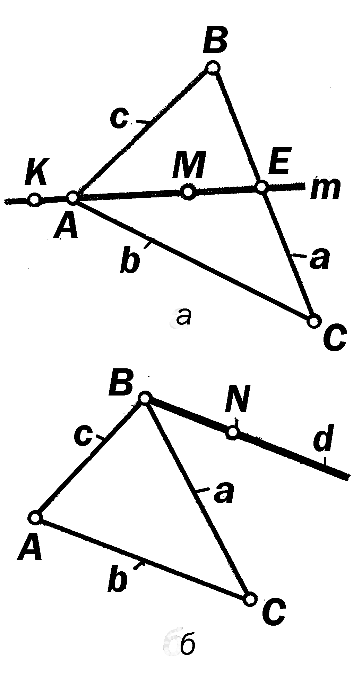

Рис.5.45. Условия 1, 2, 3 принадлеж-ности точки и прямой к плоскости

ментами одинаковой размерности, то
оно называется тождественностью. Например: А  В; а  b;   ;   .
Совпадая, два элемента одной раз-мерности образуют один «двойной» элемент той же размерности. Поэтому совпадающие точки, линии, плоскости, поверхности являются двойными.

Одномерная прямая линия содержит в себе однопараметрическое множество нульмерных точек. Точки, принадлежа-щие прямой линии, называются
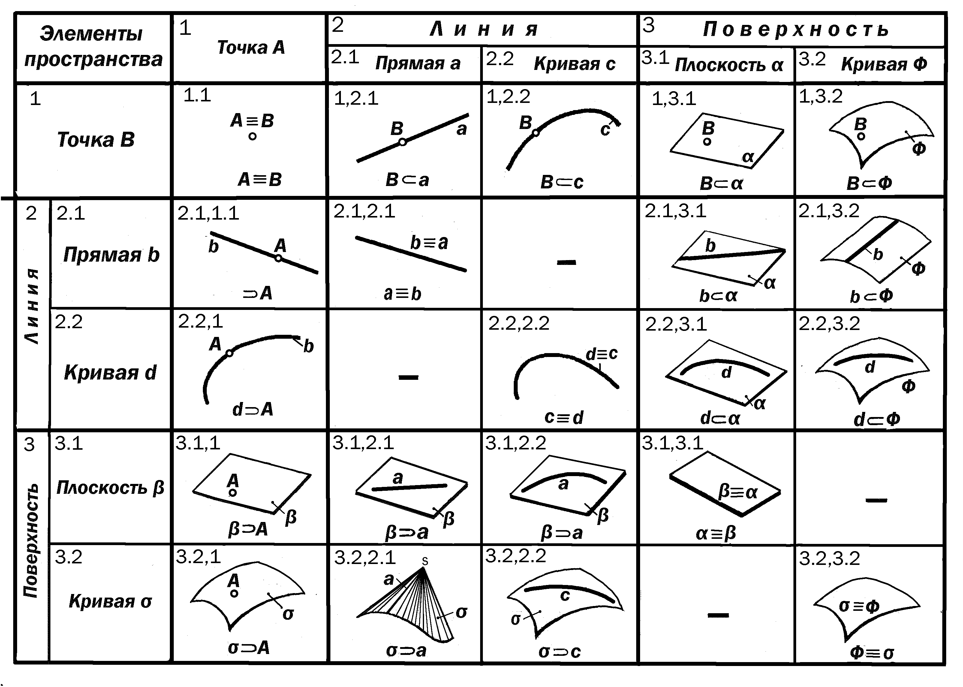
к о л л и н е й н ы м и. Отсюда следует, что прямая линия является системой коллинейных точек.
Весьма важными для любого вида проектирования являются знания о вариантах взаимной принадлежности точек и линий к плоскостям и поверхно-стям.
Чтобы точки и линии принадлежали плоскостям и поверхностям, необходи-мо удовлетворение следующих усло-вий:
Условие 1: Точка M принадлежит плоскости  ( аb), если она лежит на прямой линии с, заведомо принадле-жащей этой плоскости ( рис.5.45 а ):
А  (с  )  А  ;
Условие 2: Прямая с принадлежит плоскости  (а b), если она проходит через две точки В и С, заведомо прина-
длежащие этой плоскости (рис.5.45,а).
с  ( В, С )  с  .
Условие 3: Прямая d принадлежит плоскости ( аb), если она проходит через одну точку С плоскости  па-раллельно прямой а, заведомо принад-лежащей этой плоскости (рис.5.45, б).
d  (C)  d || ( a   )  d  .
Условие 4: Точка А лежит на поверхности , если она лежит на линии l, заведомо принадлежащей этой поверхности ( рис. 5.46, а, б ).
А ( l   )  A  .

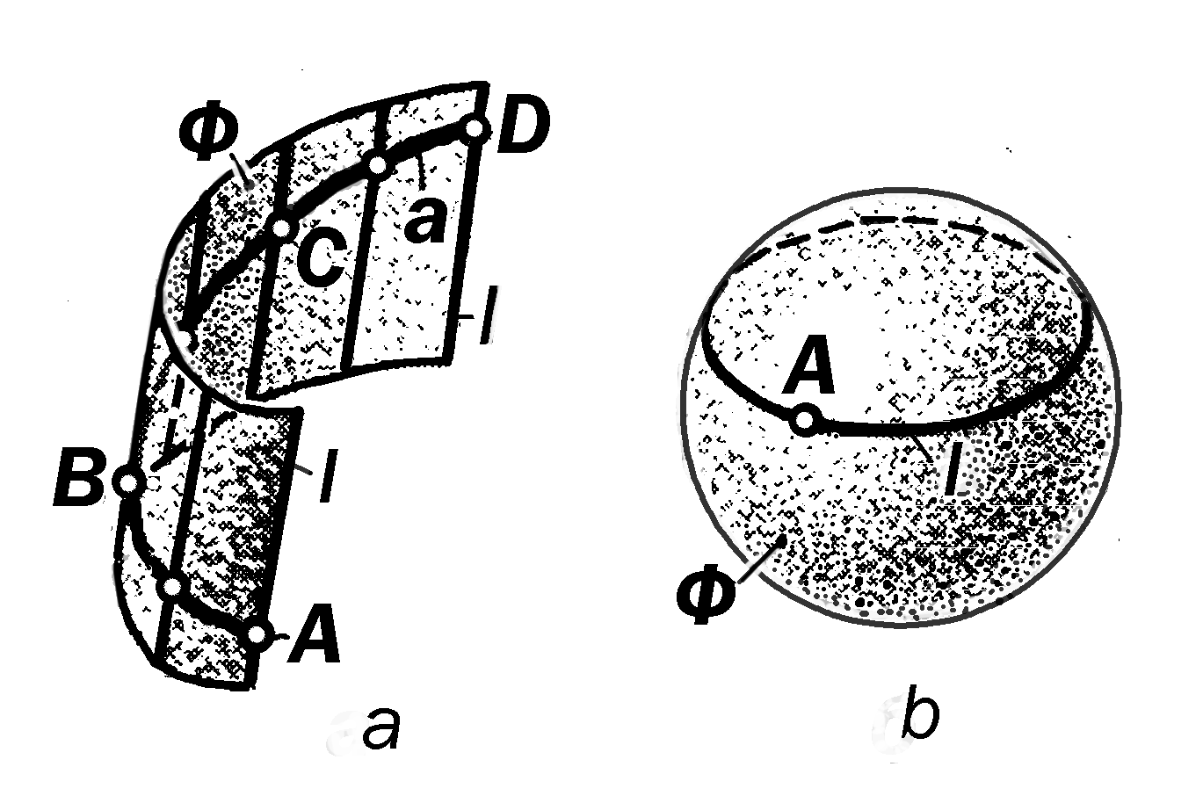

Рис.5.46. Условия 4 и 5 принадлежности
точек и линий к поверхностям:
а –прямолинейчатым; б – криволинейчатым

Условие 5: Линия а лежит на по-верхности , если она проходит через необходимое и достаточное количество принадлежащих ей точек.
а  ( А, В, С,…   )  а ;
Точками и линиями, заведомо при-

Рис.5.47 Таблица вариантов конкурентности различных элементов пространства

надлежащими плоскостям или поверх-
ностям, являются те, которые принад-
лежат элементам их задания ( опреде-лителя) или являются такими элемен-тами.
Конструктивное решение вопроса о принадлежности точки и линии поверх-ности зависит от вида поверхности. Ес-ли она прямолинейчата, то через любую её точку можно провести прямолиней-ную образующую; если поверхность вращения, - окружность; если поверх-ность общего вида – элемент её опре-делителя, линейного каркаса и т.д.
Точки и линии, лежащие в одной плоскости, называются компланарными.
Подчиняя точки и прямые, как элемен-ты, различным условиям их взаимной принадлежности и компланарности, из них можно образовать такие простые системы как отрезки прямых линий, плоские и пространственные ломаные линии, а также плоские фигуры.
Кроме отношения принадлежности друг другу элементов одинаковой или разной размерности ( коллинейность,
компланарность и тождественность),I-я группа аксиом описывает отношение принадлежности двух элементов треть-
.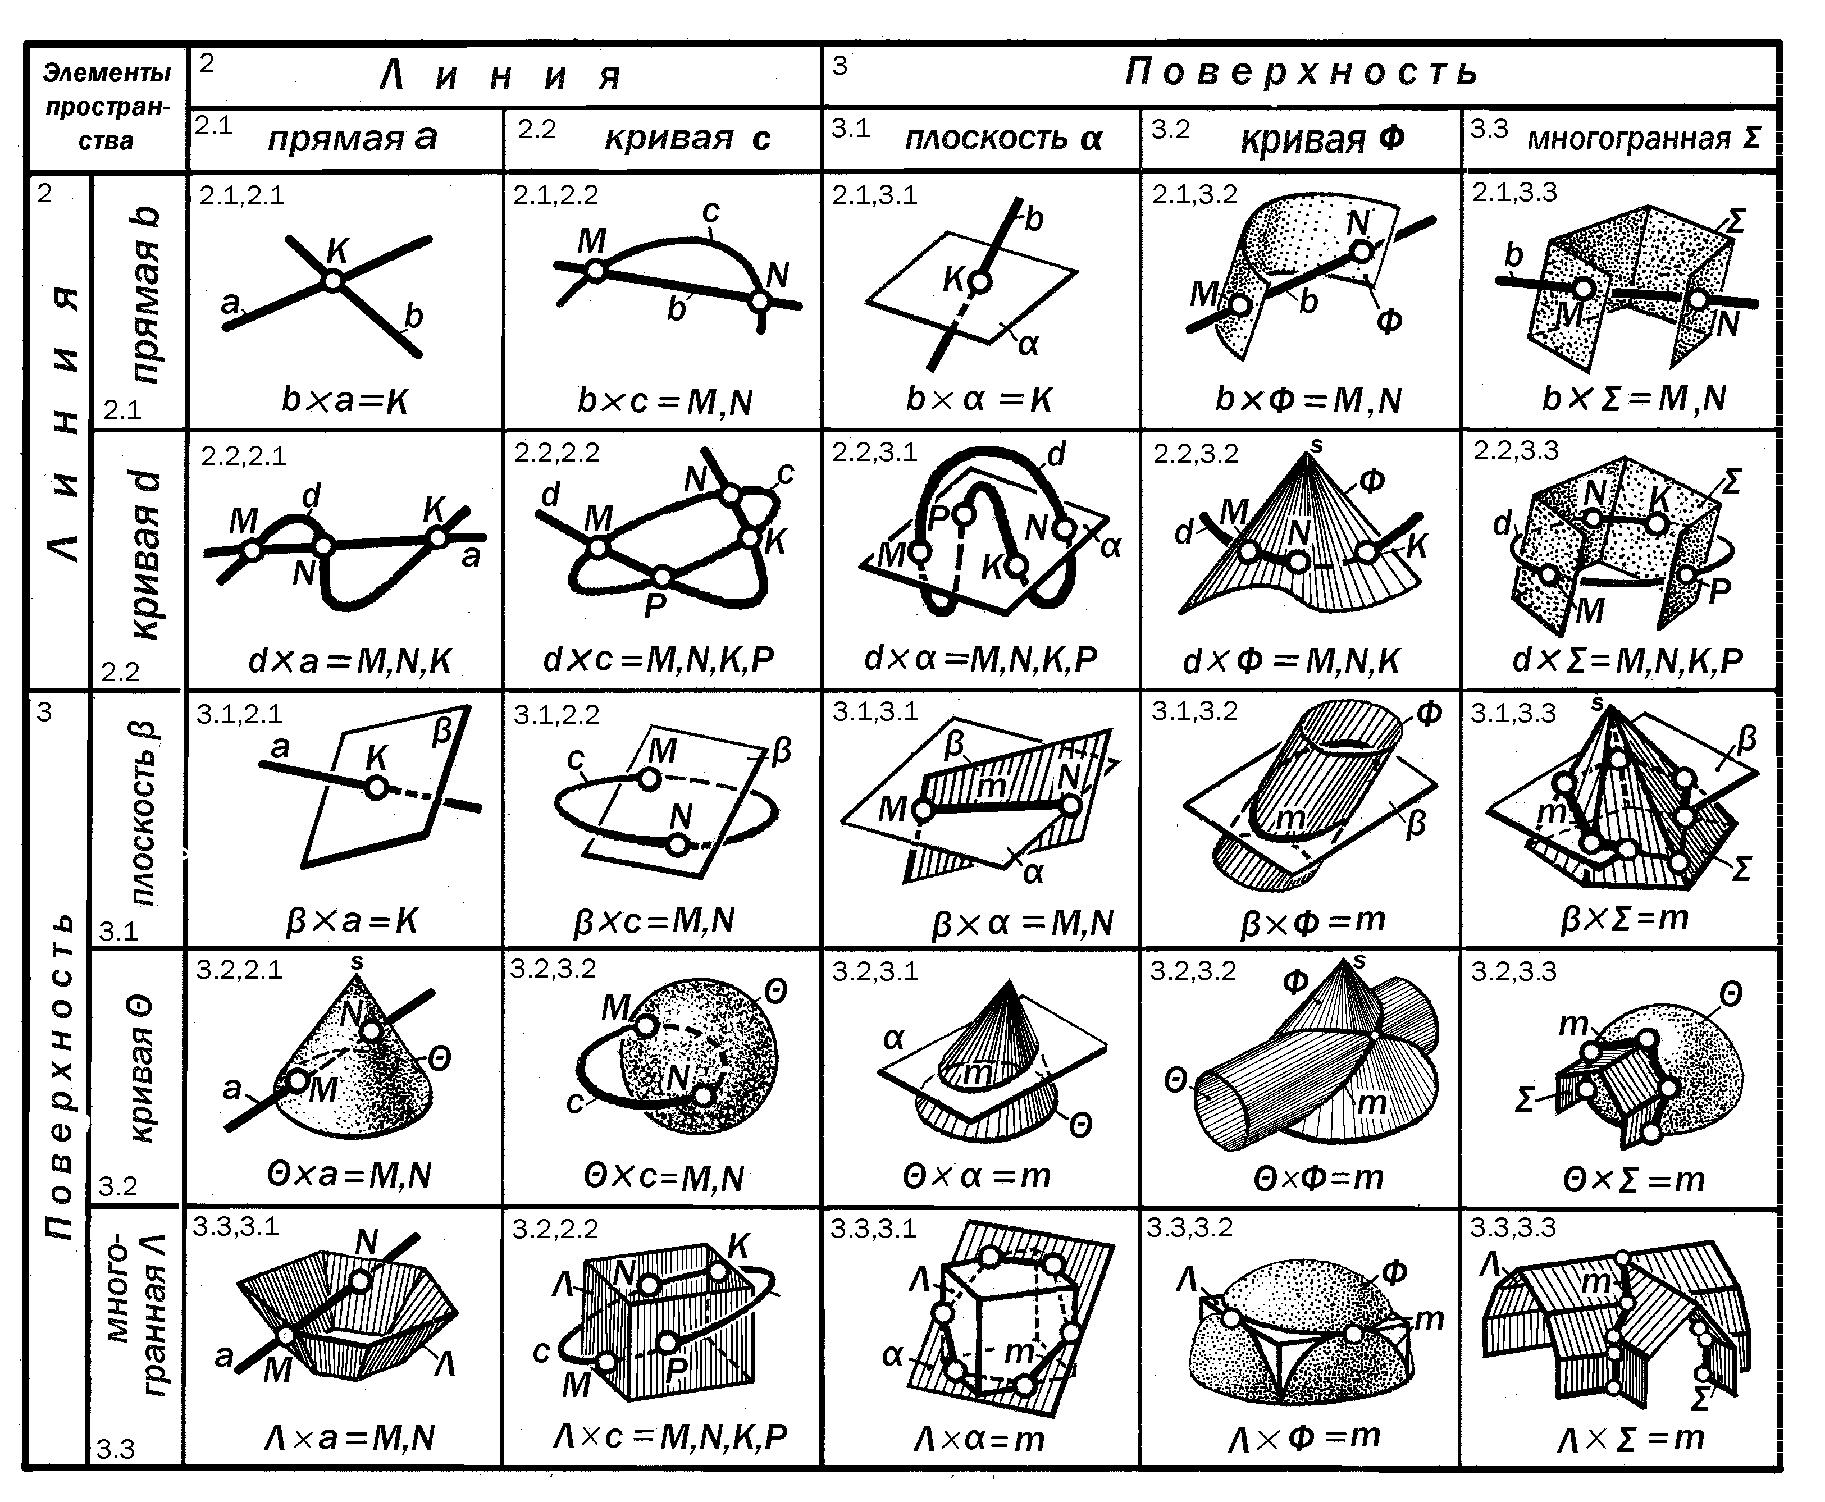

ему. Такое отношение называется кон-курентностью или пересекаемостью.
Определение 5.14 .Конкурентно-стью или пересекаемостью называ-ется такая связь между элементами одинаковой или разной размерности (кроме точек), которая выражается словом «пересекаются».
В результате пересечения двух элементов пространства возникает тре-тий, им инцидентный элемент, имею-щий размерность на единицу ниже, чем наименьшая размерность пересекаю-щихся элементов. Этот элемент явля-ется двойным и через его посредство осуществляется конструктивная взаи- мосвязь пересекающихся элементов в их систему ( рис.5.47).
Рисунок 5.47 представляет собой так называемую таблицу Кэли, в «шап-ках» которой обозначены элементы пространства, вступающие в пересече-ние. цифрами, указывающими на их «точечность»: «1» - точка, «2» - линия
( 2.1 - прямая, 2.2.- кривая) «3» - повер-хность (3.1 – плоскость, 3.2 – кривая и 3.3 – многогранная поверхность). В пе-ресечении столбцов и строк этой свое- образной матрицы показаны результа-

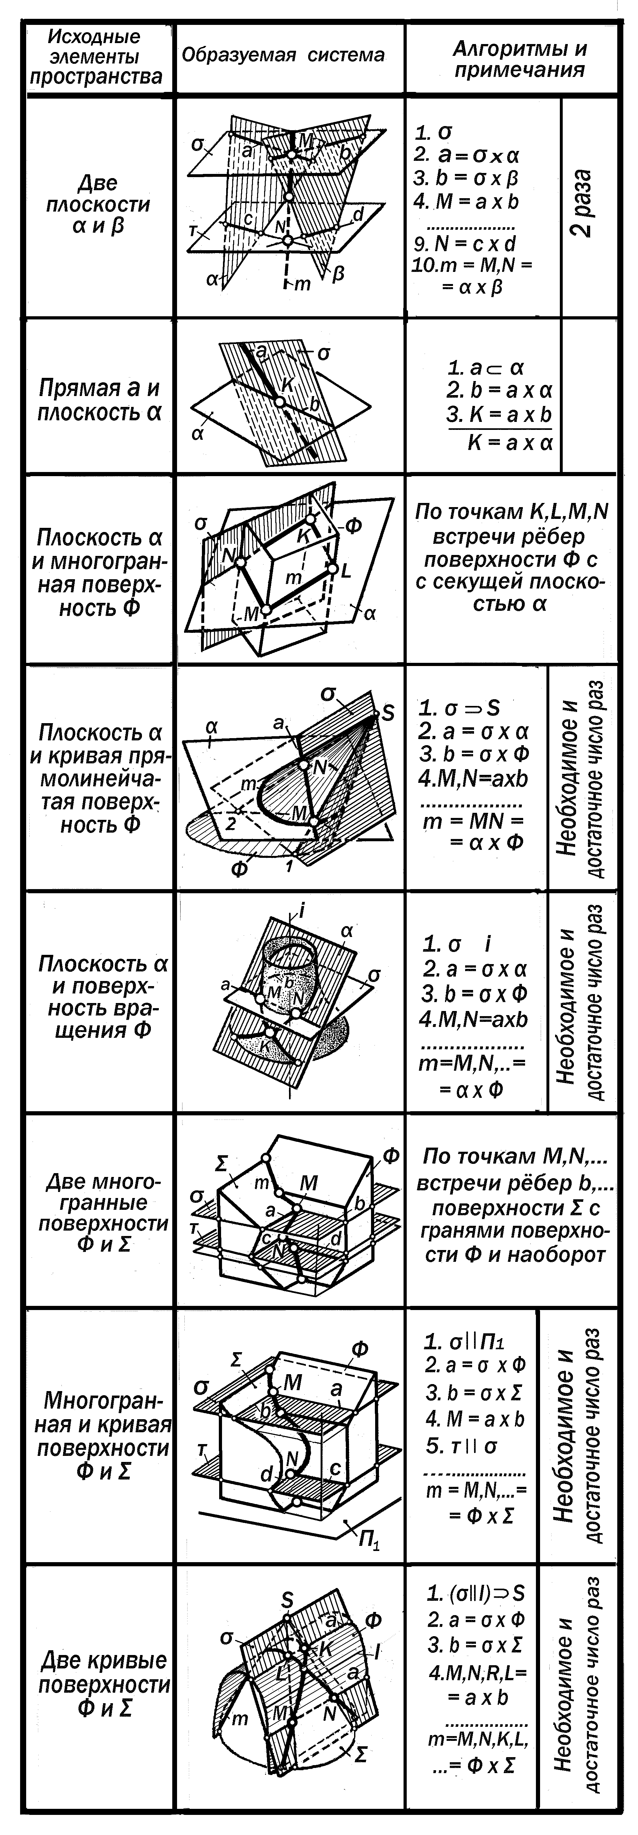

Рис.5.48. Применение
вспомогательных секу-
кущих плоскостей для
определения двойных
элементов образуемых
систем

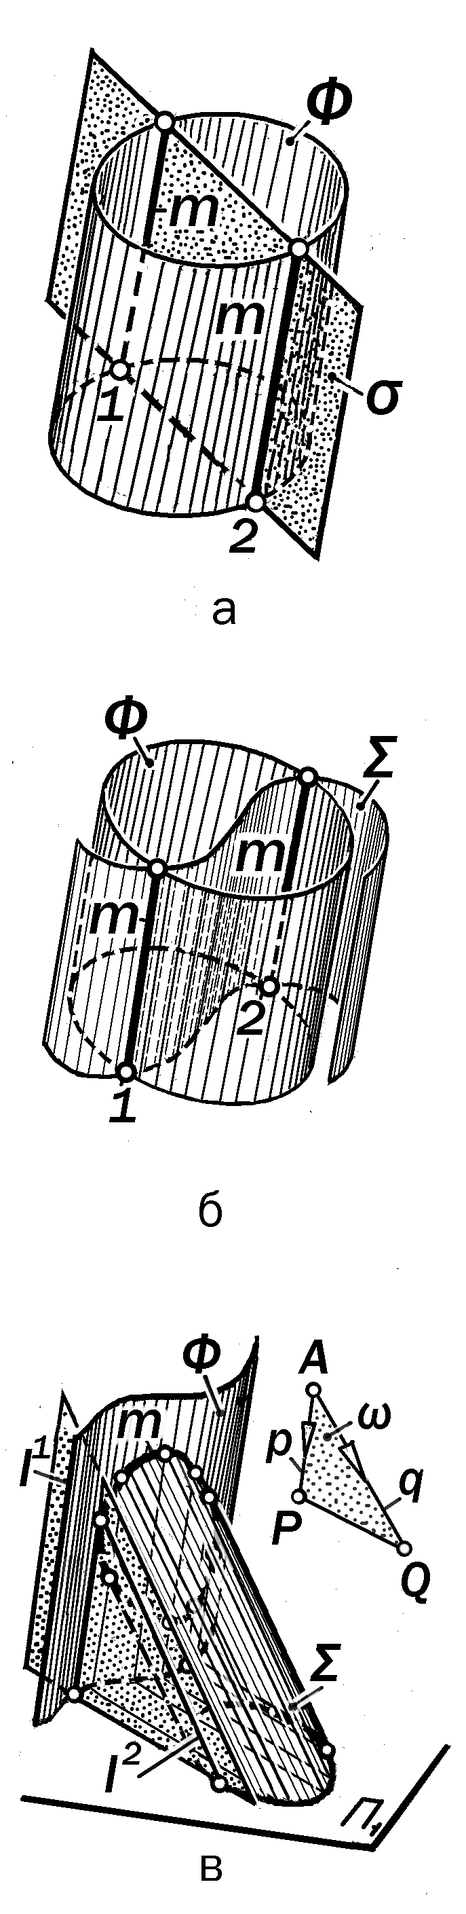
Рис.5.49. Пересечение
цилиндрической
поверхности :
а – с плоскостью α по двум
образующим;
б – с цилиндрической повер-
хностью  по двум обра-
зующим;
в – с цилиндрической повер-
хностью  общего вида
по произвольной кривой
линии.

ты взаимодействия соответствующих
элементов пространства.
Линии пересекаются в точках, поверхности – по линиям, в том числе плоскости – по прямым, плоскости и поверхности – по плоским линиям, поверхности – по пространственным линиям: - ломаным, гладким кривым или с точками излома.
Если линии а и b, b и c, a и d, c и d по условию пересекаются, то точки К, M, N, P непосредственно предопреде-лены этим условием.
Для нахождения двойных элемен-тов остальных двух элементных сис-тем необходимо прибегнуть к простра-нственному алгоритму метода вспо-могательных секущих посредников – плоскостей (поверхностей).Сущность этого метода заключается в том, что во взаимодействие с заданными эле-ментами пространства (  и , а и ,  и ,  и ☹ ) вводится такая секущая плоскость  или поверхность  необ-ходимое и достаточное число раз, которые пересекают эти элементы по наиболее простым линиям а и b, пересекающимся, в свою очередь, в точках М, N,…искомого двойного элемента (рис. 5.48- 5.50).
Рациональность решения задачи на пересечение зависит от правильности выбора вспомогатель-ного секущего посредника. В частности, если пересекаются прямолинейчатые поверхности, то их следует рассекать вспомогательной плоскостью по прямолинейным образующим (на рис.5. 49,в плоскость  || ⬥ (p  q), где p || l¹, q || l² ).
Плоскость  в этом случае занима-ет в пространстве общее положение, но, так как она параллельна образую-щим обеих цилиндрических поверхно-стей, то называется их плоскостью параллелизма.
Если пересекаются две конические поверхности, то их следует рассекать вспомогательными секущими плоскостями , проходящими через их вершины S¹ и S² ( рис.5.51 )
Цилиндрическую поверхность  применяют в качестве вспомогатель-ной секущей, если пересекается дан-
ная цилиндрическая поверхность  с
кривой линией k (рис.5. 52,а) или с по-

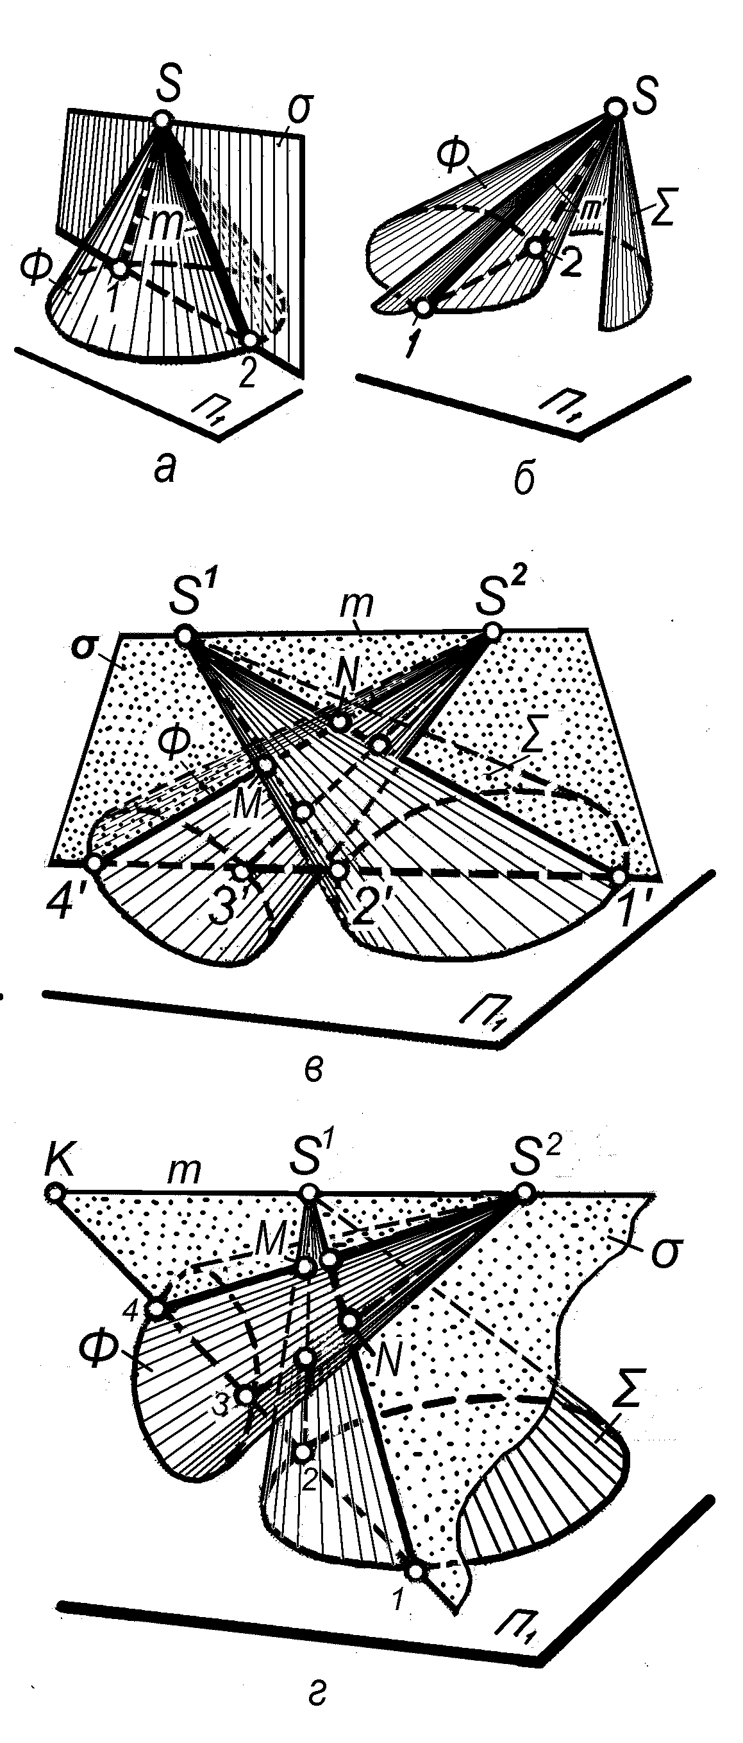
Рис.5.50. Пересечение конической
поверхности :
а – с плоскостью , проходящей через верши-у S, по двум образующим;
б – с «совершинной» конической поверхнос-тью  по двум образующим;
в – с поверхностью  равной с Ф высоты по пространственной кривой;
г – с поверхностью  разной с  высоты.

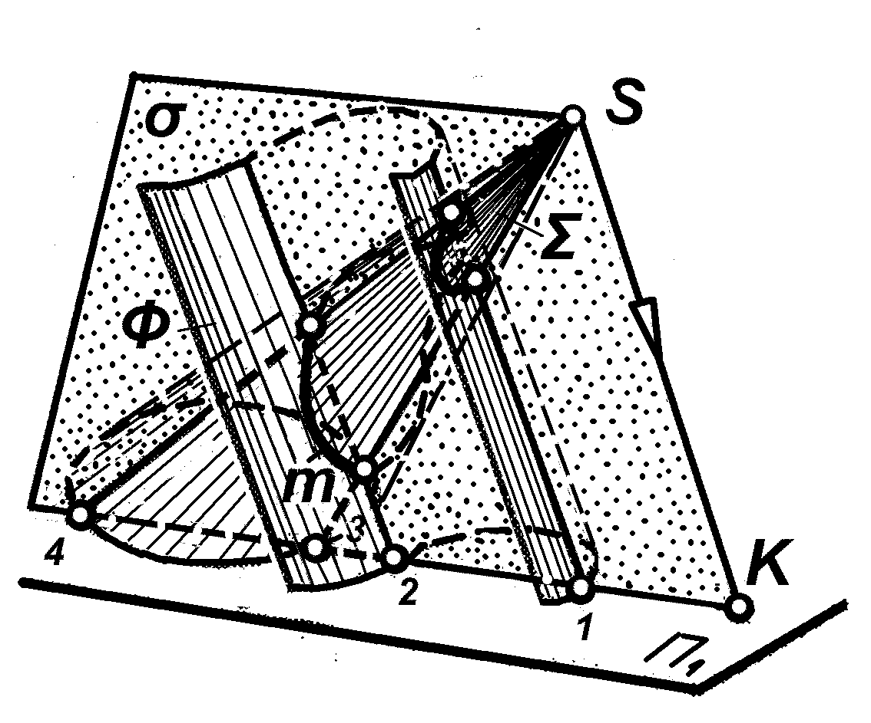
Рис.5.51. Пересечение цилиндриче-ской и конической поверхности по пространственной кривой.
(Вспомогательная секущая плоскость  про-
ходит через прямую k, проходящую через
вершину конической поверхности паралле-льно образующим цилиндрической поверхности)

верхностью вращения ☹ (рис. 5.52,б).
Коническую поверхность  в каче-стве вспомогательной секущей приме-няют, если пересекается данная кониче-ская поверхность с произвольной кри-вой линией k или с поверхностью вра-щения ☹ (см. рис.16.32, 16.51)). Её вер-шину совмещают с вершиной данной поверхности. В этом случае совершин-ных конические поверхности пересека-ются по прямолинейным образующим.
Если пересекаются поверхности вращения с конкурентными осями, то точку пересечения осей принимают за центр концентрических секущих сфер, пересекающих данные поверхности по их параллелям окружностям, которые, в свою очередь, пересекаясь, определя-ют точки линии пересечения данных поверхностей ( рис.5.53, 5.54 )

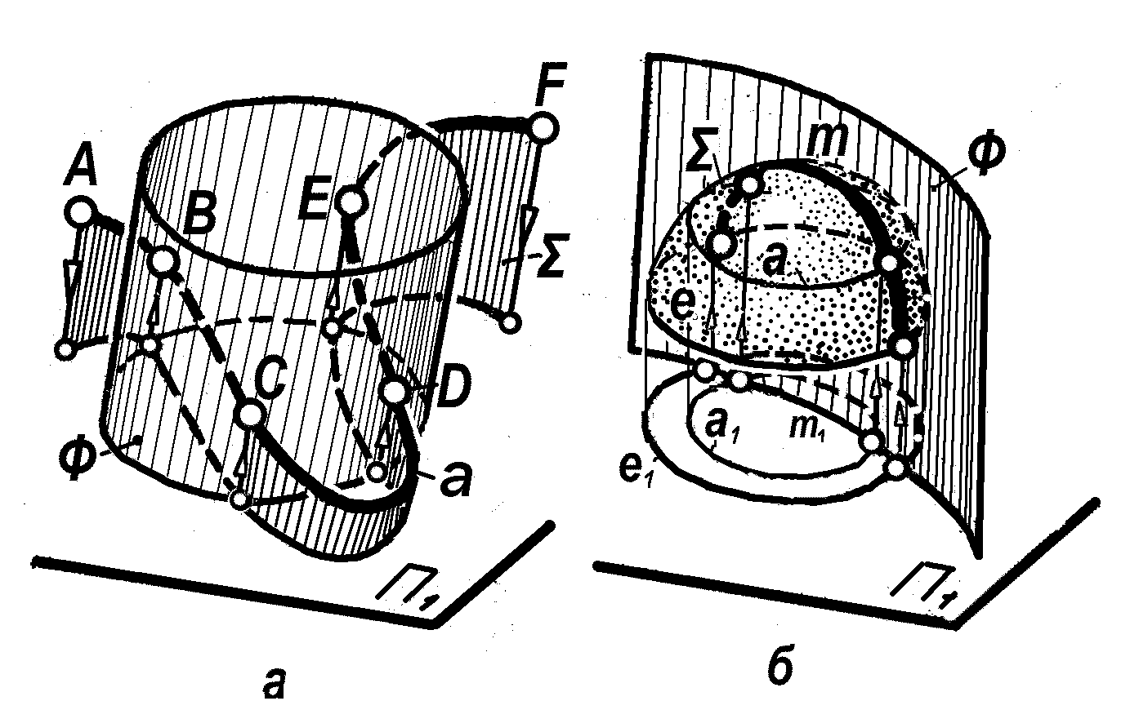
Рис.5.52. Пересечение цилиндрических
поверхностей -
а – с произвольной кривой линией
б – с произвольной поверхностью вращения
Частным является такой случай пе-ресечения двух поверхностей второго порядка, когда они описаны вокруг тре-тьей поверхности второго порядка ( в частности, сферы, рис.5.53 ) или вписа-ны в неё. Этот случай описал Г.Монж в своей теореме.
Теорема Монжа. Если две поверх-ности второго порядка вписаны в тре-тью поверхность второго порядка или описаны вокруг неё, то они пересека-ются по двум плоским кривым линиям второго порядка. (рис. 5.54, а,б ).

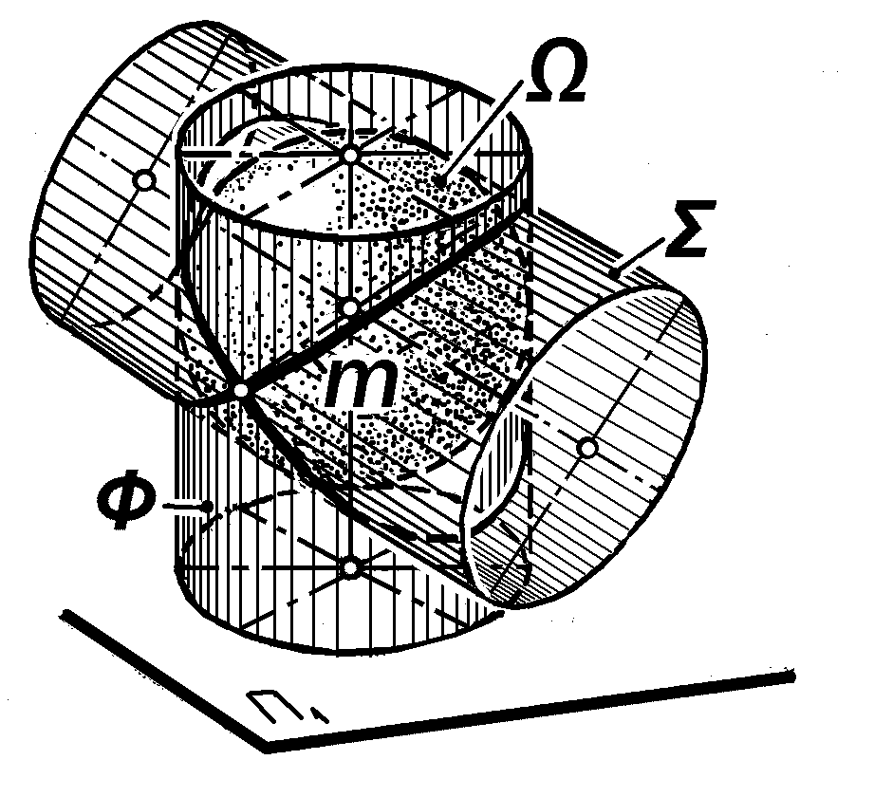
Рис.5.53. Пересечение двух цилиндрических поверхностей, описанных вокруг сферы, по двум эллипсам
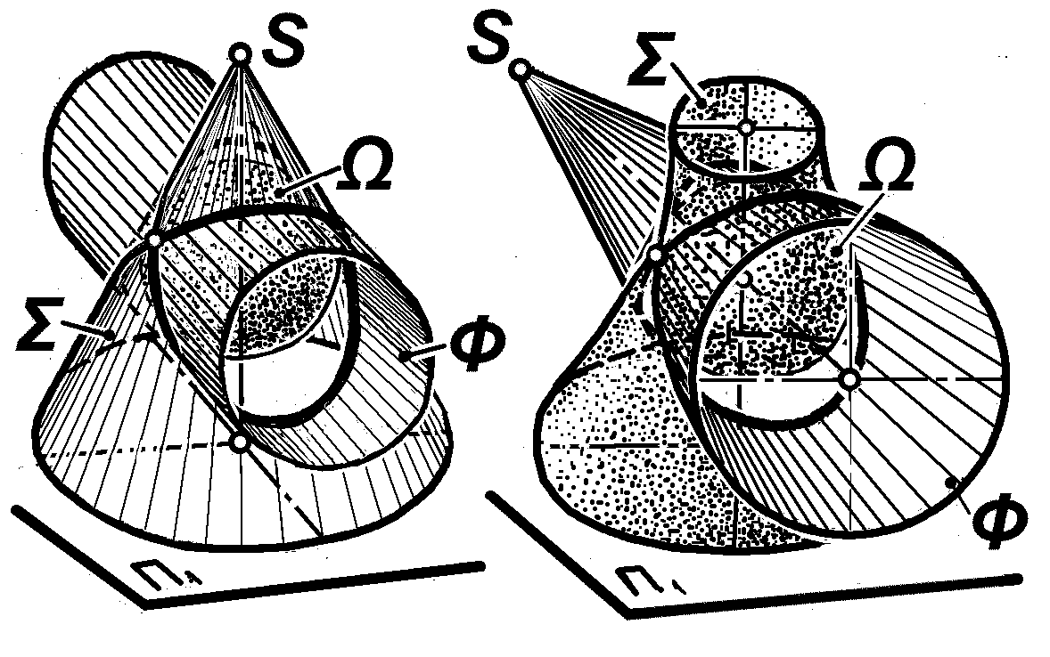
Рис.5.54. Пересечение конической поверхности с цилиндрической и однополостного гиперболои-
да, описанных вокруг сферы, по двум эллипсам.
На основе этого сочетания поверх-ностей в архитектурном и дизайнерском проектировании применяются следую-щие виды сводчатых покрытий (рис. 5.
55):
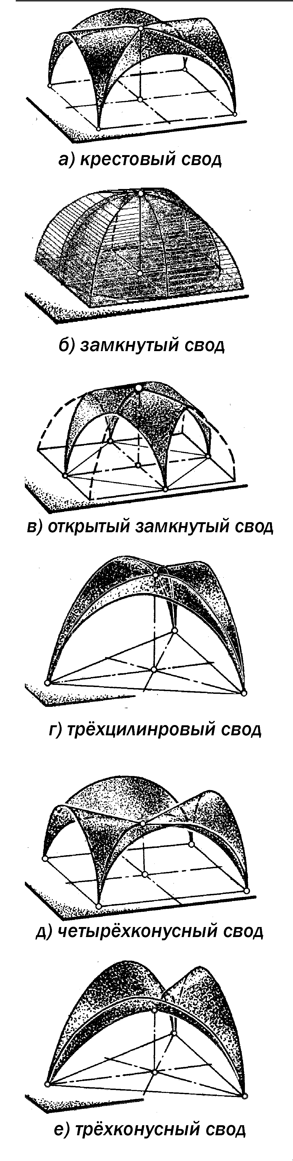
Рис.5.55. Сводчатые покрытия, применяемые в архитектуре и дизайне

Рис.5.56. Пересечение линий с
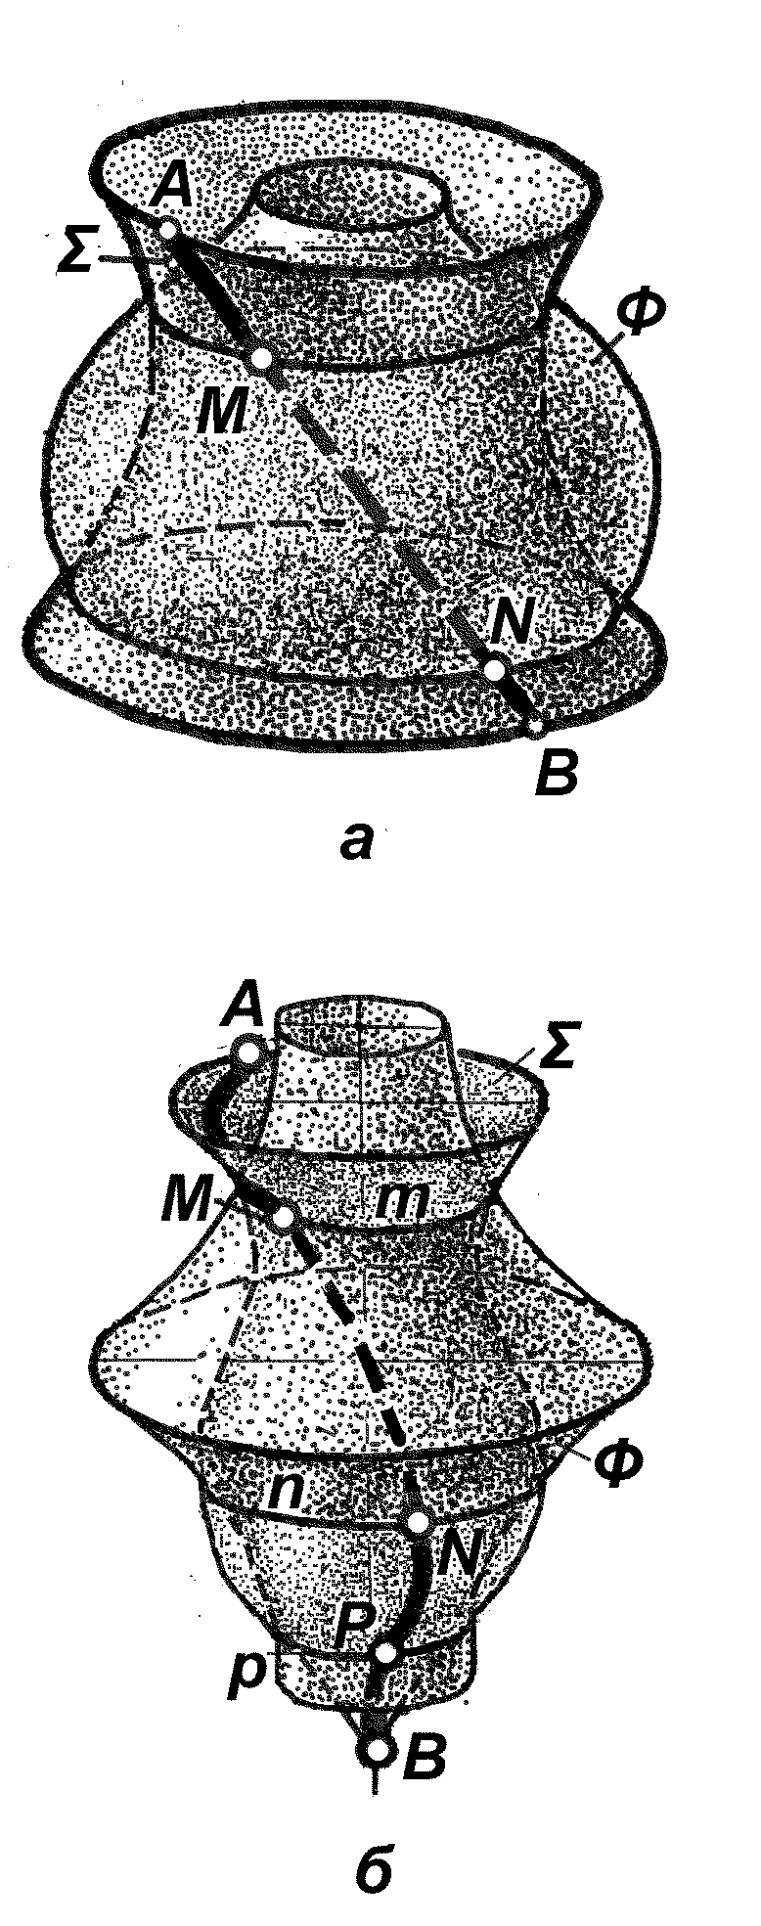
поверхностью вращения:
а - прямой линии, при помощи однополостного гиперболоида вращения;
б- кривой, при помощи поверхности
вращения общего вида. и

Рис.5.57. Таблица вариантов
касательности различных
элементов пространства

Рис.5.58. Касательная к кривой линии
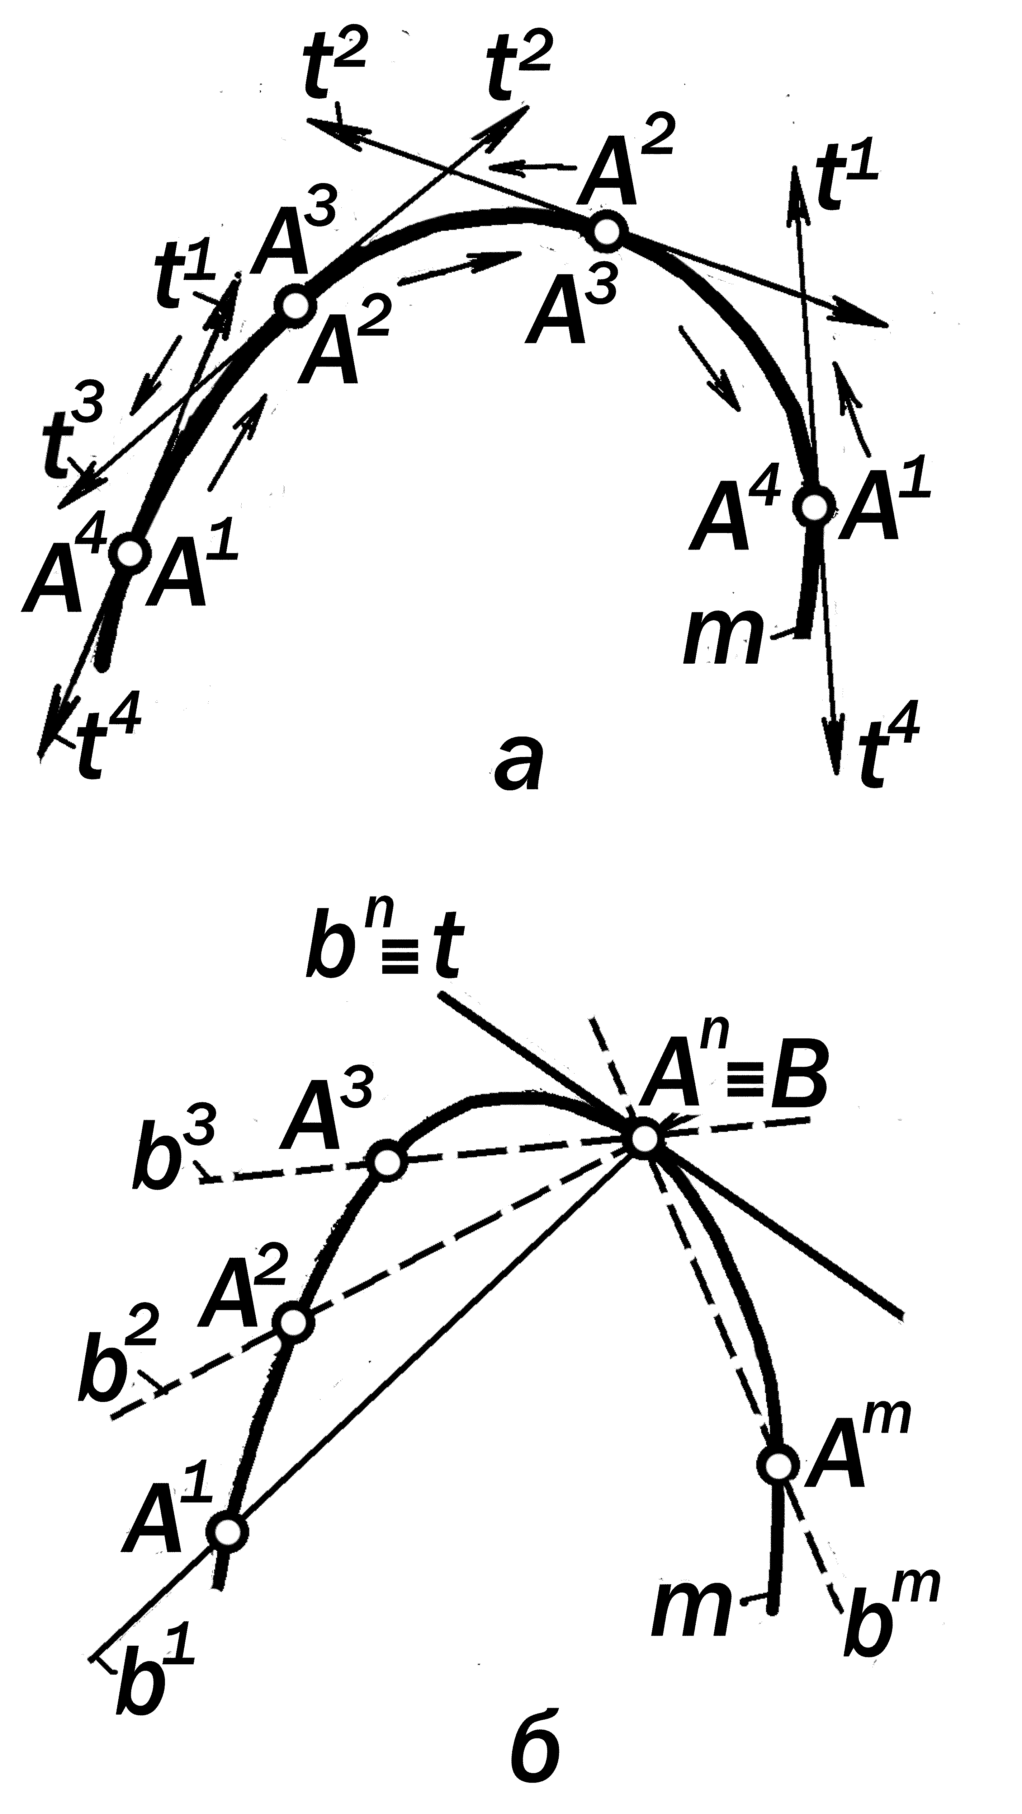

а - как вектор направления движения точки;
б - как крайнее положение секущей.
Поверхность вращения в качестве вспомогательной секущей применяют, когда необходимо применить точки пересечения линии АВ с данной поверх-ностью вращения Ф.
Если линия является прямой (рис. 5.56, а ), то её заключают в поверхность однополостного гиперболоида враще-ния , соосного с данной поверхностью Ф, а если линия является произвольной кривой (рис.5.56, б ), то её принимают за образующую поверхности вращения , соосную с поверхностью Ф, которая пересекает ей по параллелям, пересекающим, в свою очередь, линию АВ в искомых точках M,N,P.
Если представить взаимное поло-жение одного элемента пространства как крайнего секущего по отношению к другому, то такой вариант конкурентнос-ти является касательностью.
Определение 5.15. Касательнос- тью называется такая связь между элементами одинаковой или различной размерности, которая определяется словом «касаются».
В результате касания двух элемен-тов пространства возникает третий, им инцидентный элемент, имеющий разме-рность на единицу ниже, чем наимень-
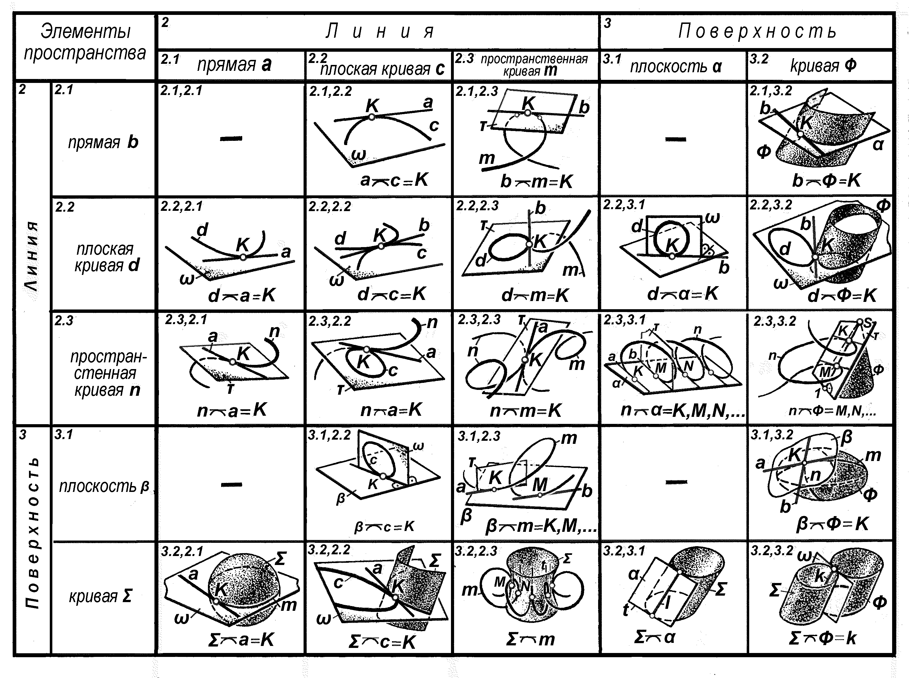
шая размерность касающихся элемен-
тов. Через посредство этого двойного элемента касания осуществляется кон-структивная взаимосвязь касающихся элементов в их систему ( рис.5.57).
Если линия m является траекторией движения точки А, то вектор направле-ния её движения касателен к этой кри-вой в точке А. Вектор направления об-ратного движения точки А также каса-телен к линии m и составляет с вект-ором направления прямого движения касательную прямую t. ( рис.5.58, а ). Точка касания А делит касательную t на две полукасательные t¹ и t².
Касательной прямой является так-же крайнее положение секущей, когда точки её пересечения А и В с кривой совпадают в одну точку касания А (рис.
5.58, б ).
Точка А и касательная t к ней назы-ваются обыкновенными, если при про-должении перемещения точки В по кривой линии m в положение В напра-вление движения этой точки по секущей прямой и направление вращения секу-щей вокруг точки А до касательного

положения и после него не изменяются.
Если в каких-либо точках кривой линии эти условия нарушаются, то эти
точки и касательные в них называются
особыми.
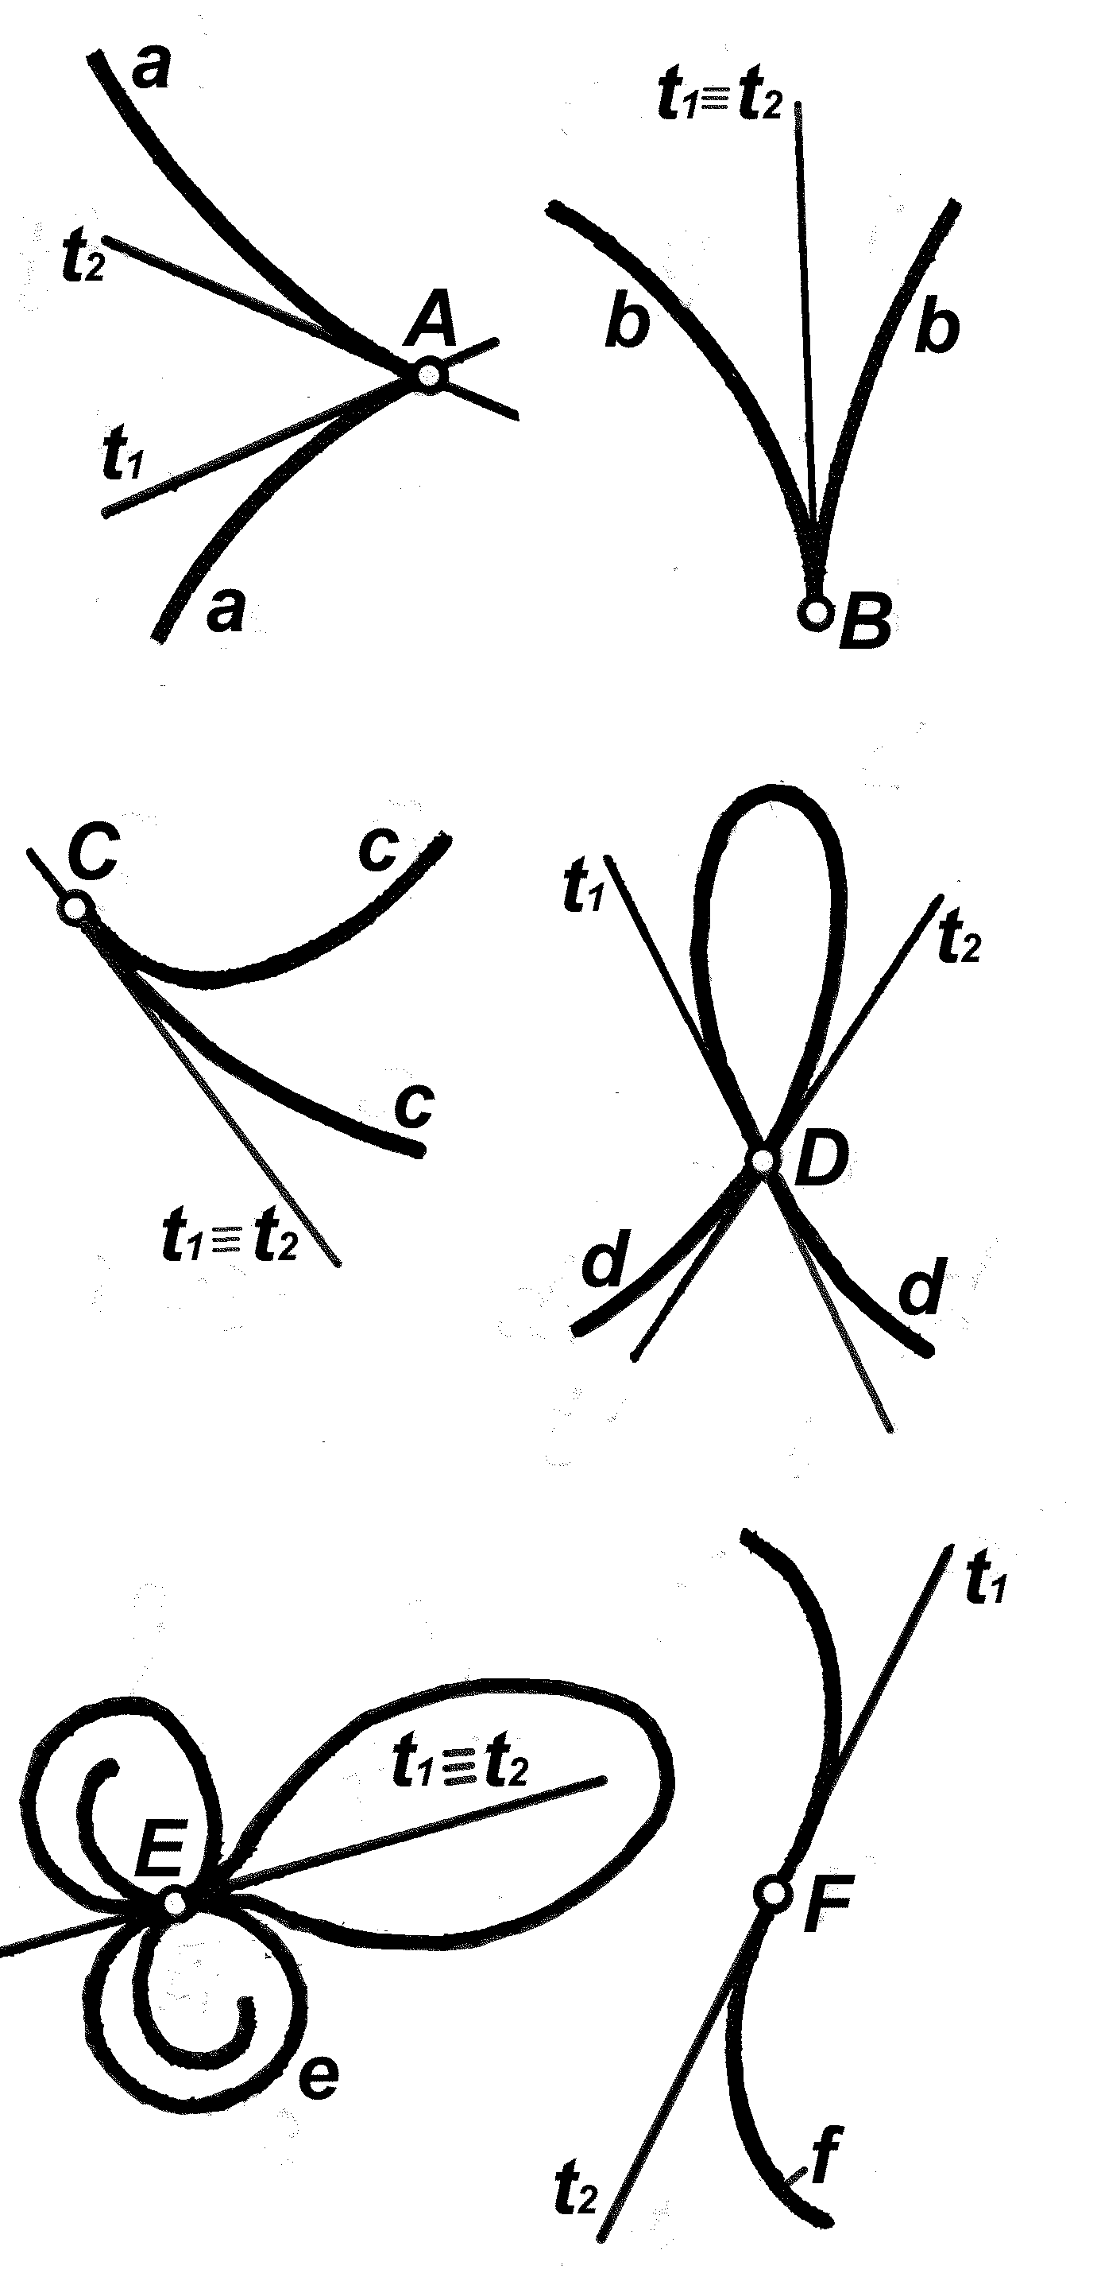
Рис.5.59. Особые точки кривых линий

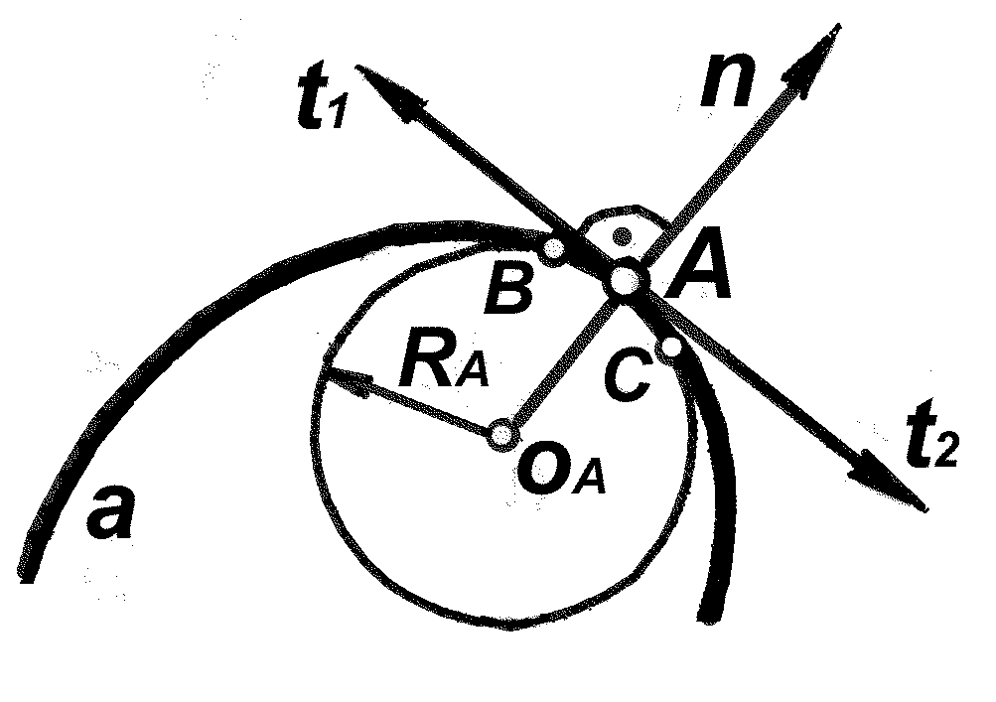
Рис.5.60. Круг кривизны кривой линии в её обыкновенной точку, касательная и нормаль

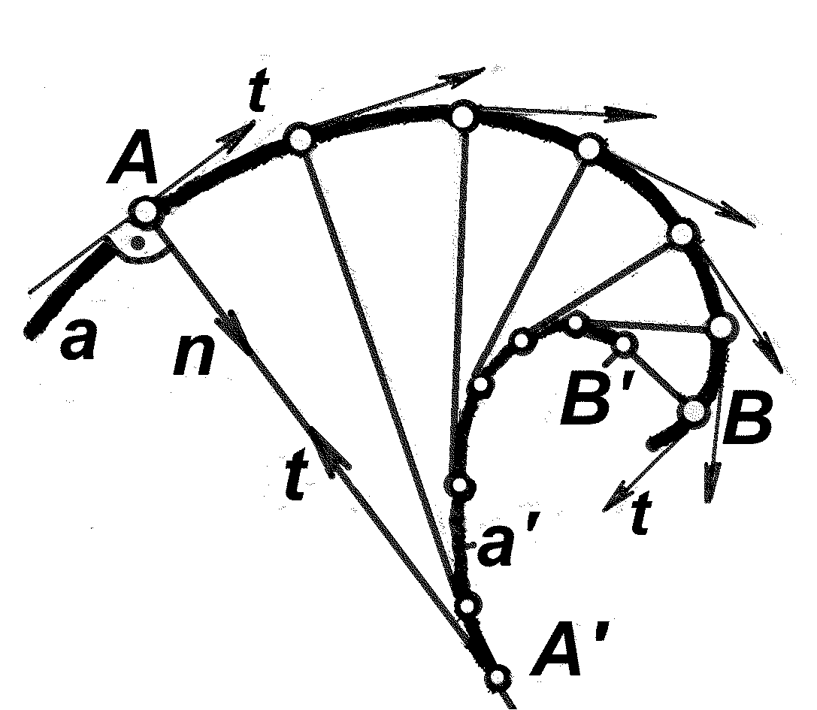
Рис.5.61. Эволюта а' эвольвенты а

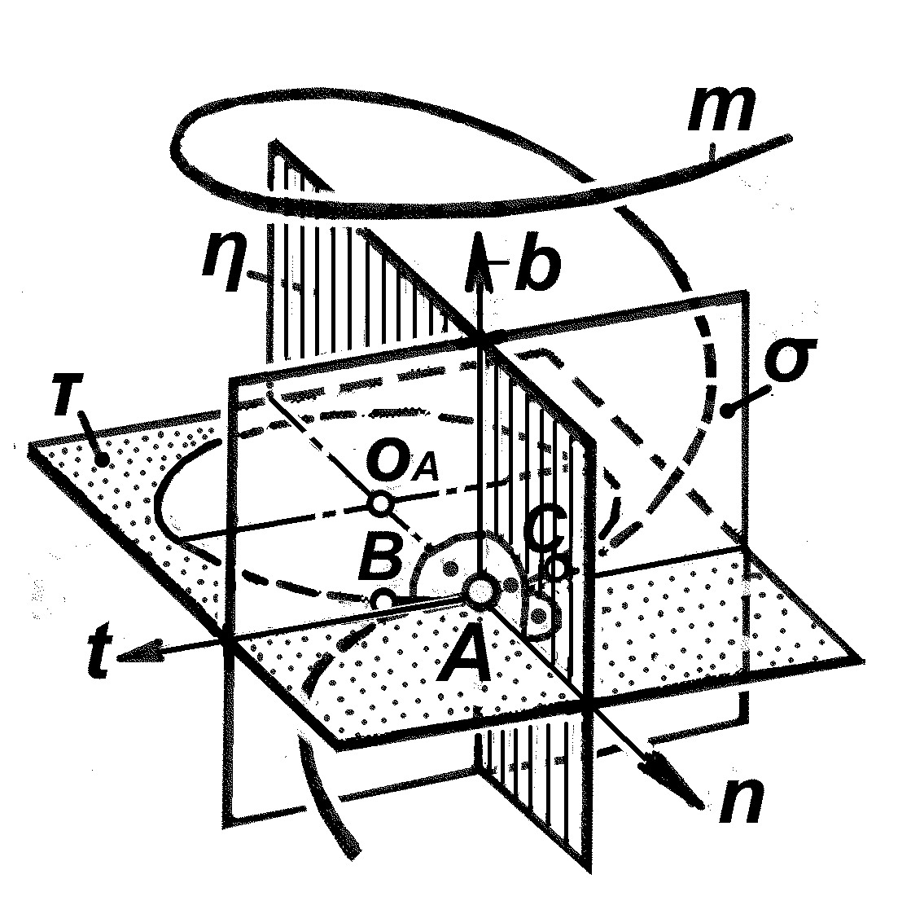
Рис.5.62. Сопровождающий
трехгранник Френе.

Линии, состоящие из обыкновенных
точек, называются гладкими.
К числу особых относятся следую-щие точки кривых линий (рис.5.59):
излома А; возврата или клюва В пер-вого рода, клюва С второго рода; узло-вая D или многократная, самосоприко-сновения Е и перегиба F.
Если все точки кривой компланар-ны, то кривая является плоской. Окруж-ность проходящая через три бесконечно близко расположенные точки, ограничи-вает круг кривизны кривой а в средней из них точке А. Центр и радиус этого круга называются соответственно цент-ром и радиусом кривизны кривой линии а в обыкновенной точке А.
Прямая n, перпендикулярная к каса-
тельной t в точке А касания, называет-ся нормалью n кривой а в точке А. (рис. 5.60 ).
В каждой точке произвольной кри-вой круг кривизны имеет разный радиус, что говорит о переменном характере искривлённости кривой линии к разных её точках.
Степень искривлённости кривой в данной обыкновенной точке характери-зуется её кривизной как величиной, об-ратной величине радиуса кривизны кри-вой в этой точке.
Геометрическим местом центров кривизн кривой а является кривая а', на-зываемая эволютой кривой а. Кривая а по отношению к своей эволюте называ-ется эвольвентой (рис. 5.61).
Характерной конструктивной осо-бенностью этих линий является то, что
нормаль к эвольвенте является касате-льной к эволюте.
Плоскость , проходящая через три бесконечно близкие точки пространст-венной кривой m, называется соприка-сающейся ( рис. 5.62). В ней располага-ются касательная t и нормаль n в сред-ней из этих точек.
Прямая b, перпендикулярная к пло-скости , называется бинормалью.
Прямые n и b определяют нормаль-ную плоскость , а прямые t и b –спря-
мляющую плоскость . Плоскости ,, и  образуют сопровождающий трёхгра-нник Френе (рис.5. 62). По свойствам
проекций кривой m на грани этого трех-
гранника судят о свойствах кривой.
Пространственная кривая дважды искривлена. Первая искивлённость оп-ределяется степенью её отклонения от касательной прямой, а вторая, называ-емая кручением, - степенью её откло-нения от соприкасающейся плоскости.. Поэтому пространственную кривую ли-нию называют линией двоякой кривиз-ны.
Две плоские кривые с и d касатель-ны, если они компланарны и в точке ка-сания К имеют общую касательную пря-мую b (см. рис.5.57, п.2.2, 2.2).
Плоская кривая d касательна к пространственной кривой m, если она лежит в соприкасающейся плоскости , проходящей через точку касания К с об-щей для обеих линий касательной пря-мой b (см. рис.5.57, п.2.2,2.3 ).
Плоская кривая d касательна к пло-скости , если плоскость её кривизны  перпендикулярна к , а точка каса-ния К лежит на линии пересечения плоскостей  и(см.рис.5.57,п.2.2, 3.1).
Плоская кривая линия d касательна к кривой поверхности Ф, если она каса-тельна к плоской кривой, лежащей на этой поверхности и являющейся линией пересечения поверхности плоскостью кривизны касающейся кривой линии (см. рис. 5.57, п. 2.2, 3.2 ).
Две пространственные кривые ли-нии m и n касательны, если в точке касания К они имеют общую касатель-ную прямую а, лежащую в общей для них соприкасающейся плоскости  ( см. рис. 5.57, п. 2.3, 2.3 ).
Пространственная кривая линия n касательна к плоскости , если сопри-касающиеся плоскости  в точках её ка-сания перпендикулярны к  и точки ка-сания K, M, N,…лежат на линиях пере-сечения плоскостей  с касаемой плос-костью  (см. рис.5.57, п. 2.3, 3.1 ).
Пространственная кривая линия n касательна к прямолинейчатой поверх-ности Ф, если она касательна к плоскости , касательной к этой поверхности в точках, лежащих на линии её касания к этой поверхности
( см. рис.5.57, п.2.3, 3.2).
Прямая линия касательна к кривой поверхности, если она лежит в плос-кости кривизны плоской кривой, принад-
лежащей этой поверхности, и касатель-
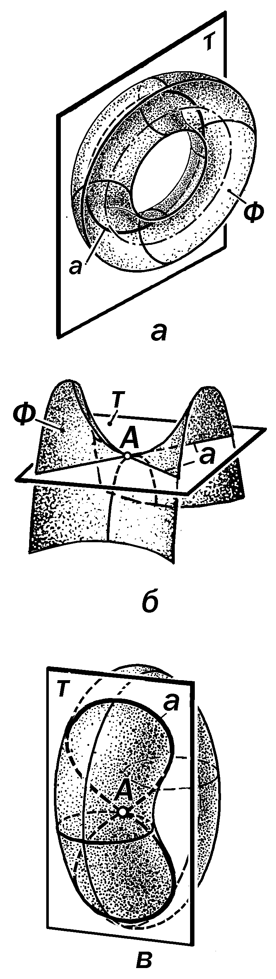
Рис. 5.63. Касание поверхности к плоскости:
а – по окружности;
б – в точке, с пересечением поверхности
по двум прямым линиям;
в – в точке, с пересечением поверхности по
замкнутой кривой линии.

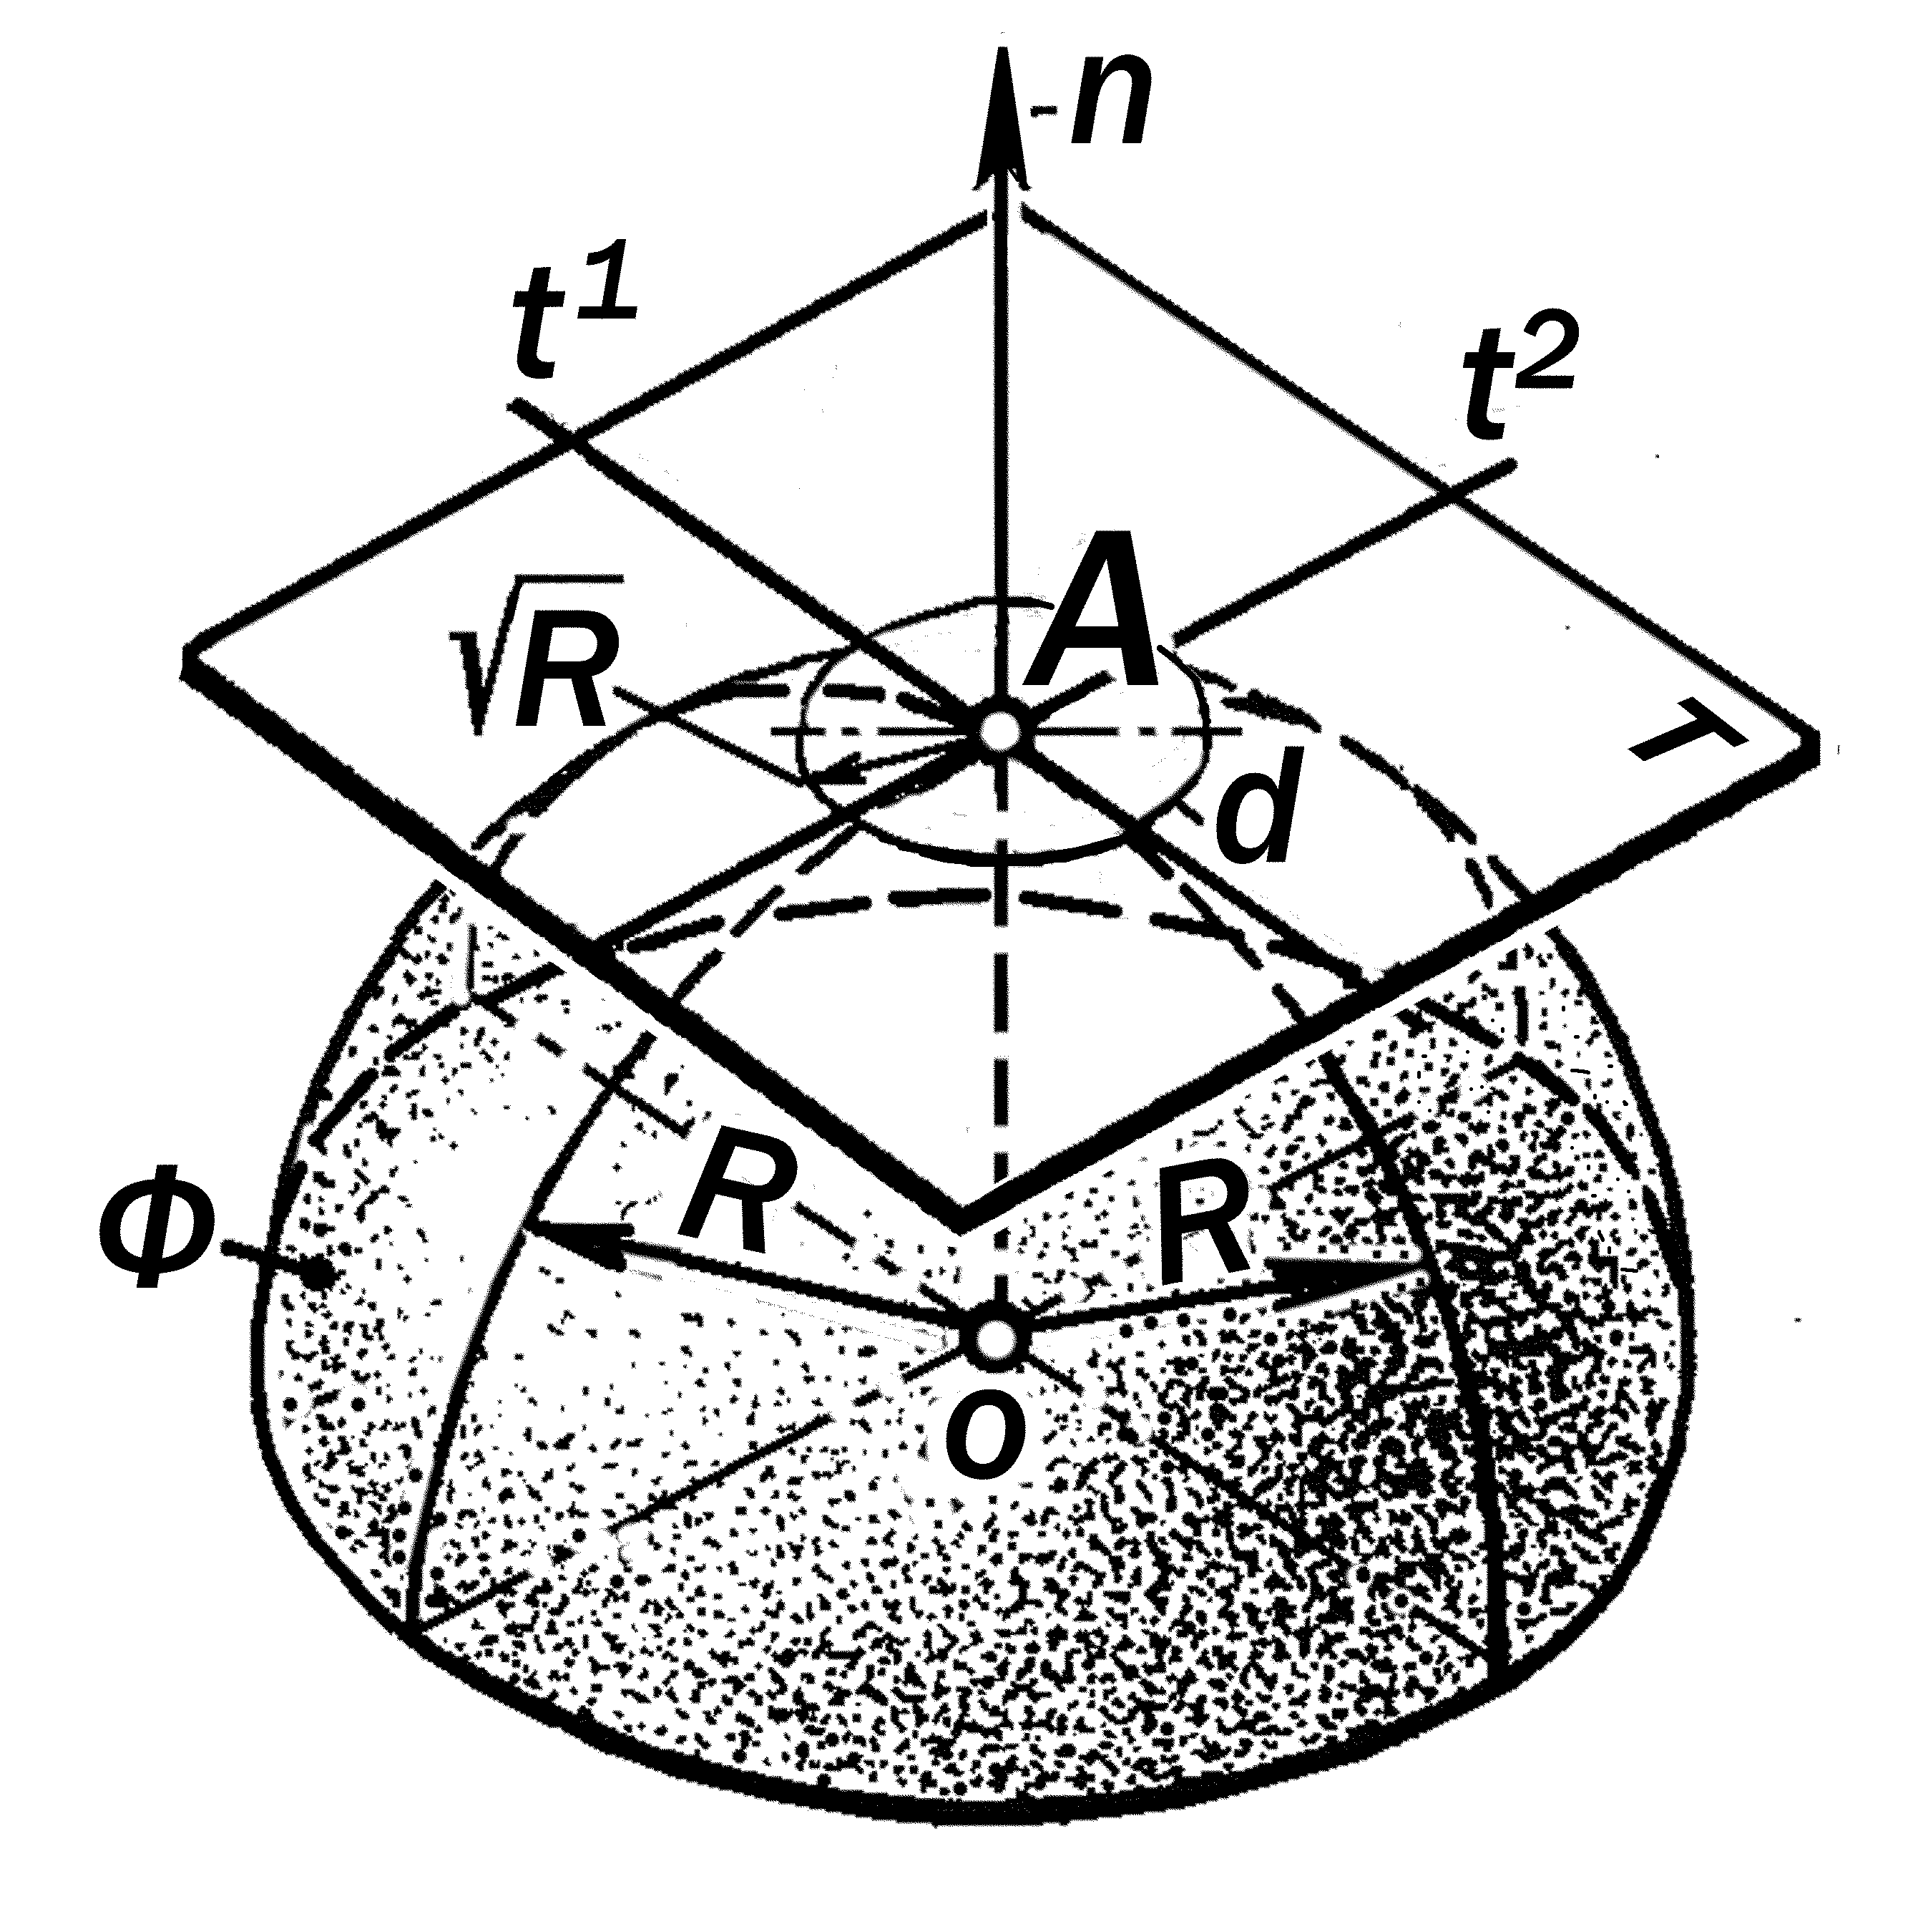
Рис.5.64. Индикатриса Дюпена –
окружность.

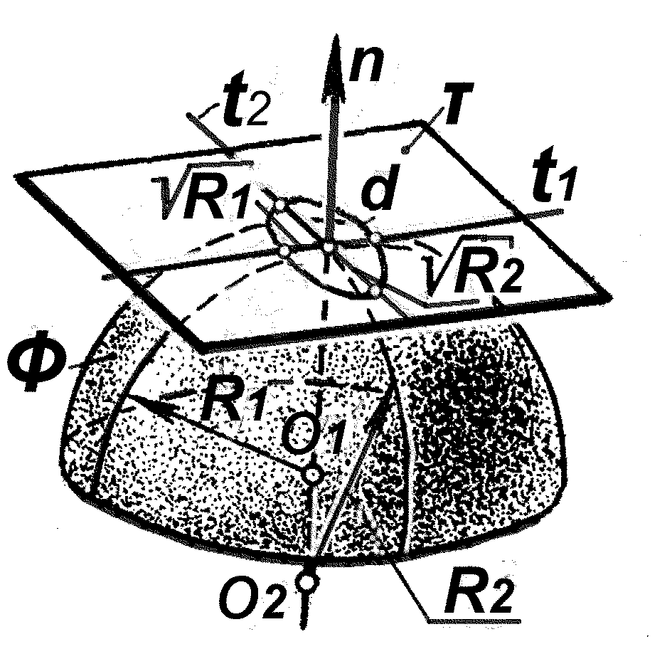
Рис. 5.65. Индикатриса Дюпена-- эллипс

на к ней ( см. рис.57, п. 2.1, 3.2 )
Плоскость касательна к кривой по-верхности, если она содержит минимум две прямые, касательные к этой поверх-ности. В зависимости от вида поверх-ности, элементом её касания с плоскос-тью может быть точка ( рис.5.57,п.3.1, 3.2 ), прямая линия ( п.3.2, 3.1), плоская кривая ( рис. 5.63, а ). Кроме того, плос-кость, касаясь поверхности в точке, мо-жет пересекать её по двум прямым или замкнутой кривой ( рис. 63, б, в ).
Прямая линия, перпендикулярная к плоскости, касательной к поверхности в точке касания или в точке, лежащей на линии касания, называется нормалью
к поверхности в этой точке.
Фигуры сечения кривой поверхно-сти плоскостями, проходящими через нормаль к поверхности, называются нормальными [ 60 ]. Эти сечения в основании нормали, - обыкновенной точке поверхности, разно искривлены. Те из них, которые имеют минимальные и максимальные значения кривизны, располагаются во взаимно перпендику-лярных плоскостях, имеющих главные направления. Радиусы кривизн этих сечений в точке их пересечения на поверхности называются главными радиусами R¹ и R² кривизны, а их цент-ры, - центрами кривизны поверхности в данной точке.
Величины, обратные значениям главных радиусов кривизны, называют-ся главными кривизнами поверхности в данной точке, а произведение значений главных кривизн является значением полной или гауссовой кривизны повер-хности в данной точке.
Пучок плоскостей, проходящих че-рез нормаль к поверхности, пересекает касательную плоскость  по пучку каса-тельных к поверхности прямых в точке касания.
Если от точки касания по лучам это-го пучка отложить значения квадратных корней величин радиусов кривизн соот-ветствующих нормальных сечений, то получится некоторая кривая линия, ха-рактеризующая точку касания и показы-вающая картину искривлённости повер-хности в этой точке. Такая линия назы-вается индикатрисой Дюпена [8]. Если индикатриса Дюпена окружность,
то её центром является омбилическая точка или точка округления пове-рхности. Поверхностью, состоящей из омбилических точек, является сфера – поверхность постоянной положитель-ной гауссовой кривизны (рис.5.64).
Если индикатриса Дюпена – эллипс,
большая и малая полуоси которого про-порциональны значениям главных ра-диусов кривизн, то его центром являет-ся эллиптическая точка В (рис.5.65).
Из эллиптических точек состоят разли-чные эллипсоиды (сжатый и вытянутый эллипсоиды вращения, трёхосный эл-липсоид), двуполостный гиперболоид и параболоид вращения, а также дву-полостный эллиптический гиперболоид и эллиптический параболоид.
Омбилические точки являются ча-стным случаем эллиптических, так как окружности – это эллипсы с одинаковы-ми осями. Поэтому на всех перечеслен-ных поверхностях есть омбилические точки ( точки округления ) и эти поверх-ности можно рассекать параллельными плоскостями по окружностям [60].
Если индикатриса Дюпена – гипер-бола, то её центром является гипербо-лическая точка С ( рис.5.66 ).
Плоскости, касательные к поверх-ности в её гиперболических точках, пе-ресекают эти поверхности по прямым
(.рис.5.63,б) или кривым (см. рис.5.63,в) линиям.
Из гиперболических точек состоят поверхности гиперболического парабо-лоида (рис.5.66) и псевдосферы ( рис. 5.67) – поверхности постоянной отрицательной гауссовой кривизны.

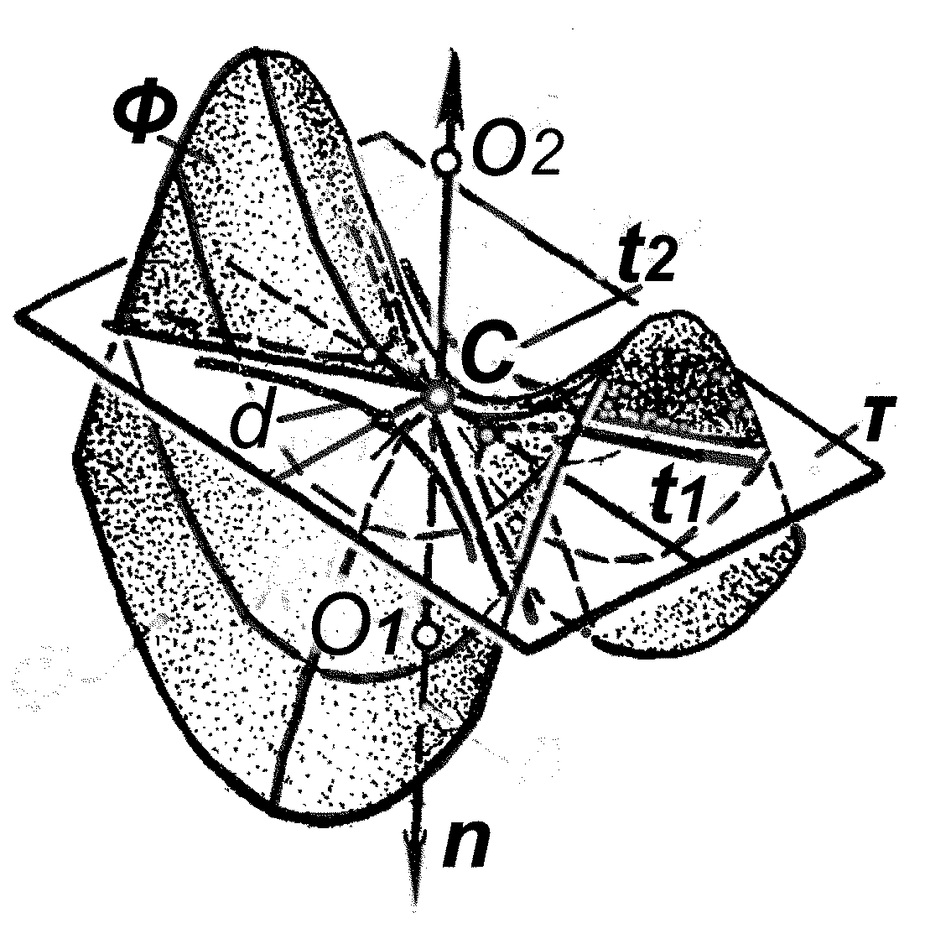
Рис.5.66. Индикатриса Дюпена – гипербола

Если индикатриса Дюпена – пара прямых ( параллельных – рис.5.68, или пересекающихся ), то точки типа D ли-нии касания называются параболичес-кими. Из параболических точек состоят прямолинейчатые развёртываемые по-
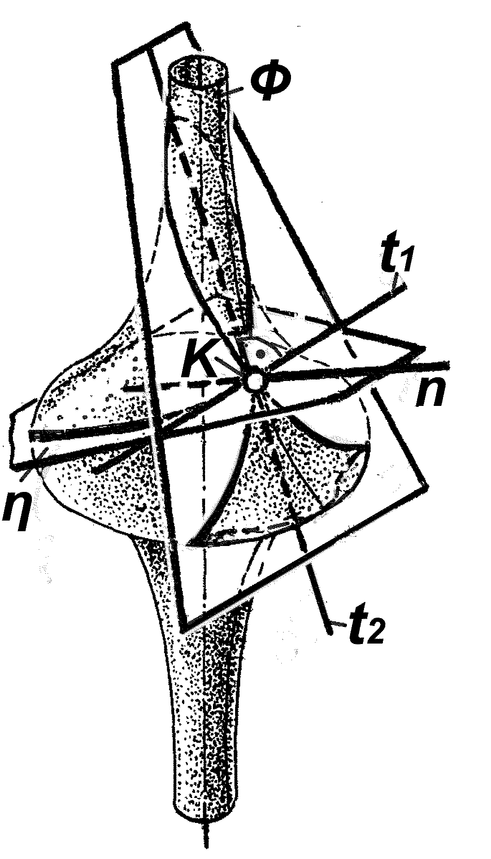
Рис.5.67. Псевдосфера и её сечения
касательной и нормальной
плоскостями

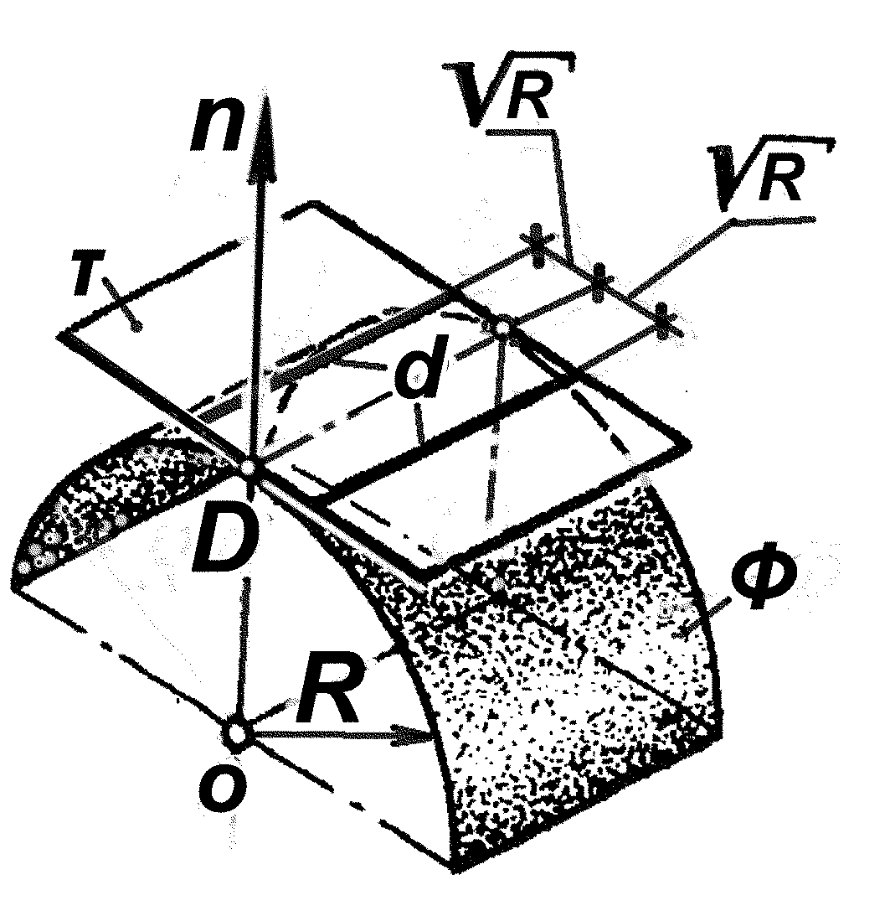
Рис.5.68. Индикатриса Дюпена – пара прямых линий

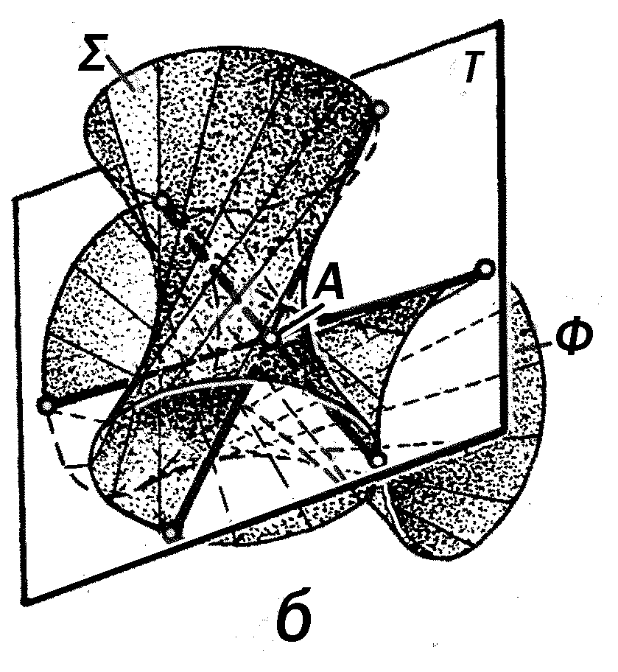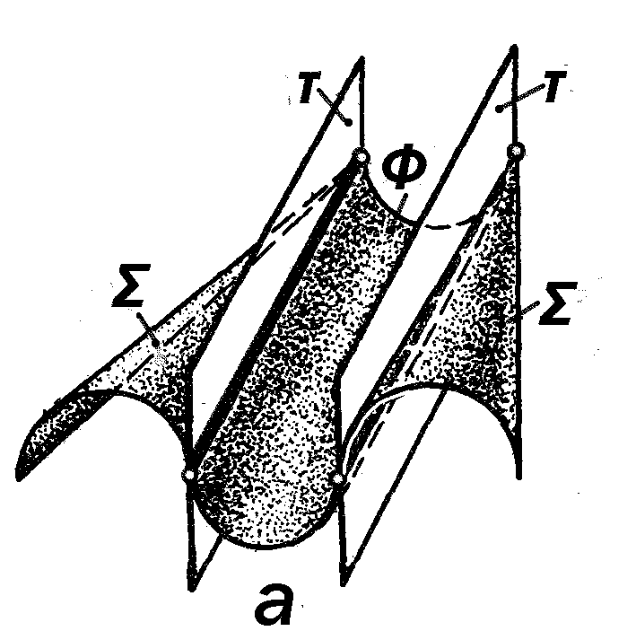
Рис.5.69. Касание прямолинейчатых поверхностей:
а – цилиндрических и конических
б – однополостных гиперболоидов
вращения
верхности – цилиндрические, коничес-кие и поверхности с ребром возврата.
Две прямолинейчатые поверхности касательны друг к другу, если общий элемент их касания принадлежит общей для них касательной плоскости (см. рис.
5.57, п.3.2,3.2 и рис.5.69,а, б ).
Две соосные поверхности враще-ния касаются по их параллелям – окру-жностям (рис. 5.70, а ).

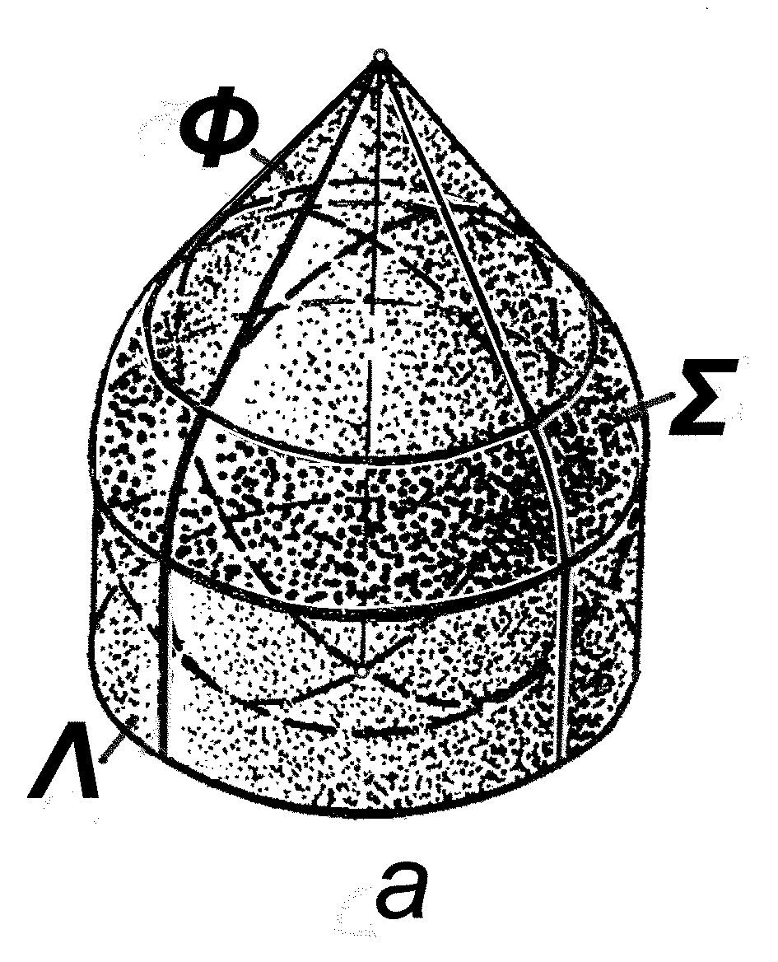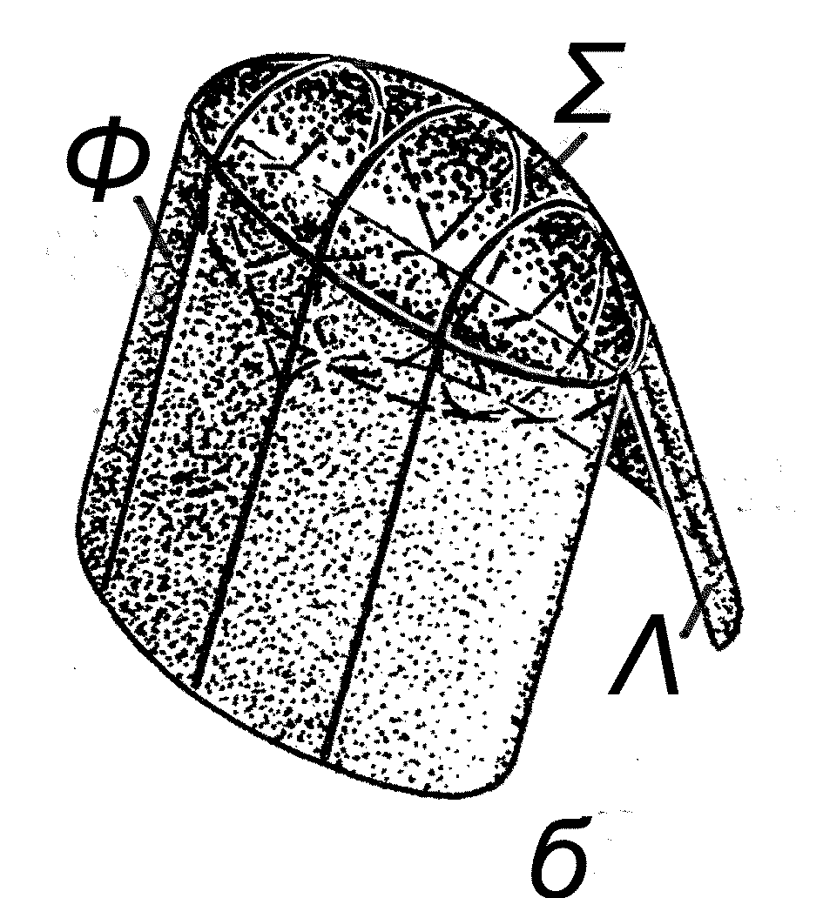
Рис. 5.70. Касание-сопряжение:
а – соосных поверхностей конуса, шара и цилиндра;
б - двух эллиптических цилиндров через посредство
эллипсоида вращения
Прямолинейчатая поверхность ка-сательна к криволинейчатой, если пря-молинейные образующие первой повер-хности касательны к соответствующим компланарным с ними кривым линейно-го каркаса второй поверхности (рис. 70,б).
Две криволинейчатые поверхности касательны друг к другу, если элемен-тами линейного каркаса образуемой или составной поверхности являются каса-тельные друг к другу кривые линии.
Кривые линии, плоскости и поверх-ности, касаясь, сопрягаются, т.е., плав-но переходят одна в другую ( см. рис. 5.70)
5.5.2. Свойства отношений, порождаемых группой II аксиом порядка
Группа II аксиом порядка вводит в отношения коллинейности точек на пря-мой и компланарности точек и прямых в плоскости порядок их следования друг за другом словом «между». На этой ос-нове выводятся понятия о таких геоме-трических системах как отрезок, луч, плоский угол, ломаная линия, треуго-льник, полуплоскость, полупростран-ство, многогранный угол и многогран-ник.
В отличии от конструктивно-кине-матических определений (см. опреде-ления 2-15), эти понятия имеют такие системные определения:
Определение 5.16. Отрезок пря-мой, как и сама прямая, является сис-темой коллинейных точек;
Определение 5. 17. Прямая линия является открытой системой взаи-мосвязанных отрезков, начала и концы которых последовательно тождест-венны и коллинейны;
Определение 5.18. Лучом называ-ется система коллинейных точек, ин-цидентных тождественным отрез-кам, имеющих общее начало;
Определение 5.19. Линейным уг-лом называется система двух нетож-дественных и конкурентных лучей;
Определение 5.20. Полуплоскос-тью называется система компланар-ных точек, расположенных по одну сторону от ограничивающей её пря-мой вместе с точками этой прямой;
Определение 5.21. Линейным уг-лом является часть полуплоскости как система компланарных точек, за-ключенных между её сторонами, вме-сте с точками этих сторон;
Определение 5.22. Плоской лома-ной линией называется система ком-планарных отрезков, концы одних из которых последовательно инцидент-ны началам других;
Определение 5.23. Пространст-венной ломаной линией является система некомпланарных отрезков, концы одних из которых последова-тельно инцидентны началам других;
Определение 5.24. Треугольником называется система трёх комплана-рных и конкурентных отрезков, имею-щих попарно общие концы;
Определение 5.25. Треугольником является плоская фигура как система трёх тождественных полуплоскос-тей, каждая из которых ограничена
прямой, проходящей через две верши-
ны, и содержит третью вершину.

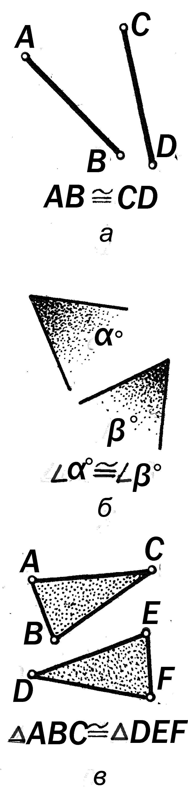
Рис. 5.71. Конгруэнтные фигуры:
а – отрезки прямых;
б – линейные углы;
в - треугольники

Определение 5.26. Открытым по-лупространством является систе-ма всех нетождественных точек пространства, расположенных по одну сторону от некоторой граничной плоскости.
Определение 5.27. Двугранным углом называется результат пересе-чения двух полупространств, граница-ми которых являются две конкурент-ные плоскости;
Определение 5.28. Многогранным углом называется результат пере-сечения нескольких полупространств, границами которых являются плоско-сти некоторой связки, линии пересече-ния которых инцидентны вершинам некоторого многоугольника.
Определение 5.29. Многогранни-ком называется объединение много-гранной поверхности и её внутренней области.

5.5.3.Свойства отношений, порождаемых группой III аксиом конгруэнтности (движения)
Основным содержанием 10 аксиом III группы является фундаментальное понятие геометрического движения и порождаемых им отношений конгруэнт-ности (одинаковости, равенства), а также перпендикулярности элементов эвклидова пространства.
Определение 5.30. Геометричес-ким движением называется такой про-цесс, при котором точкам А, В, С, …, прямым а, b, c,…, плоскостям , , , … в пространстве R соответствуют точки А,В,С,…, прямые а, b, с,… и плоскости , , . этого же прост-ранства.
При этом говорят, что такое движе-ние устанавливает «преобразование пространства в себя».
К числу основных свойств геомет-рического движения относятся его спо-собность сохранять отношение инциде-нтности и отношения порядка «между» в процессе преобразования исходных элементов пространства в им соответ-ственные.
Если движение соотносит точкам и прямым плоскости их же самих, то пре-образование, осуществляемое таким движением называется тождествен-ным. При этом говорят, что такое пре-образование оставляет неподвижными
все элементы плоскости.
Определение 5.31. Конгруэнтнос-тью называется отношение одинако-вости по форме между элементами одной размерности, когда их движени-ем можно привести в тождественное расположение (рис.5.71, а, б, в ).
Определение 5.32. Равенством называется отношение конгруэнтнос-ти между элементами одной размер-ности, характеризующее их метри-ческую одинаковость.
Все конгруэнтные элементы метри-чески равны друг другу.
Из свойств движения и конгруэнт-ности выводятся понятия о таких геоме-трических системах как фигуры, треу-гольники равносторонние и равнобед-ренные, плоские смежные, вертикаль-ные и прямые углы, их поперечины, перпендикуляры к прямым и плоскос-тям, середины отрезков, медиатри-сы, биссектрисы плоских углов, вну-тренние и внешние острые, прямые и тупые углы треугольников, их чевиа-ны, высоты, медианы, медиатрисы и биссектрисы.
Их системные определения:
Определение 5.33. Плоской фи-
гурой называется система компла-нарных точек и линий;
Определение 5.34. Равносторон- ним называется треугольник с кон-груэнтными сторонами;
Определение 5.35. Равнобедрен-ным называется треугольник с двумя конгруэнтными сторонами;
Определение 5.36. Развернутым называется угол, стороны которого образуют один отрезок;
Определение 5.37. Настоящим или неразвёрнутим называется угол, стороны которого лежат по одну сторону по отношению друг к другу;
Определение 5.38. Смежным на-зывается угол, дополнительный к данному до развернутого;
Определение 5.39. Накрестлежа-щим называется угол, образованный продолжениями сторон данного угла;
Определение 5.40. Поперечиной угла называется отрезок с концами на его сторонах;

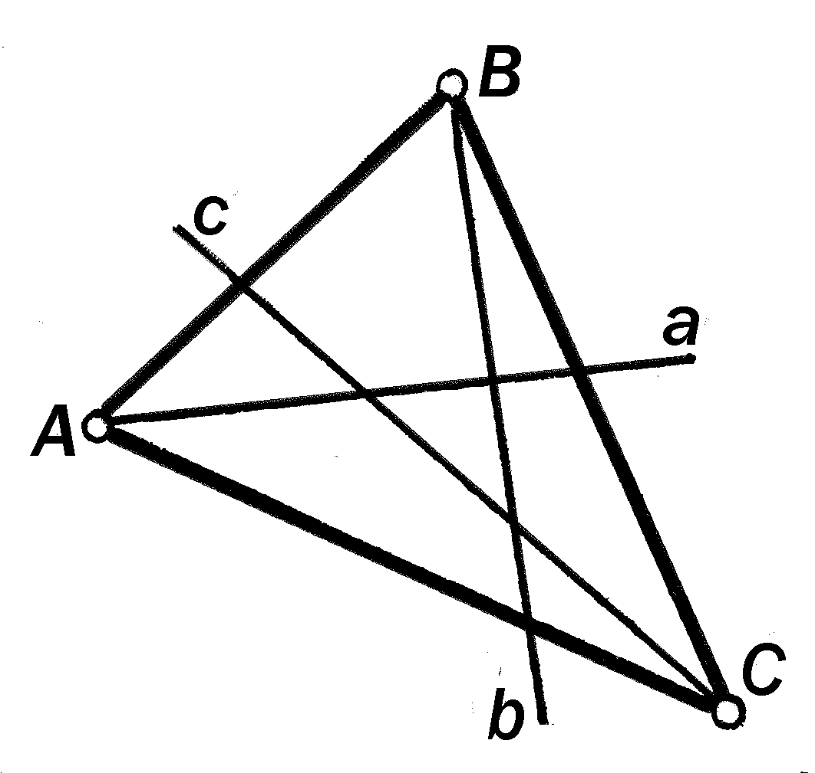
Рис.5.72. Чевианы произвольного треугольника

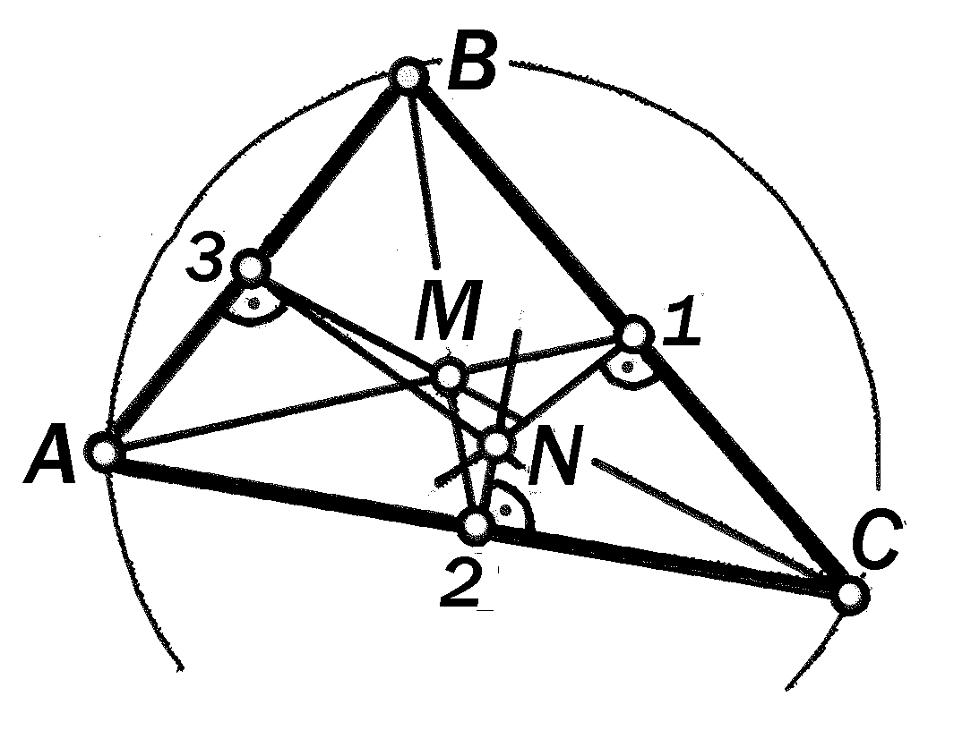
Рис.5.73. Медианы и медиатрисы произвольного треугольника.
Точка пересечения медиан –
центр тяжести треугольника.
Точка пересечения медиатрис – центр
окружности, описанной вокруг треугольника

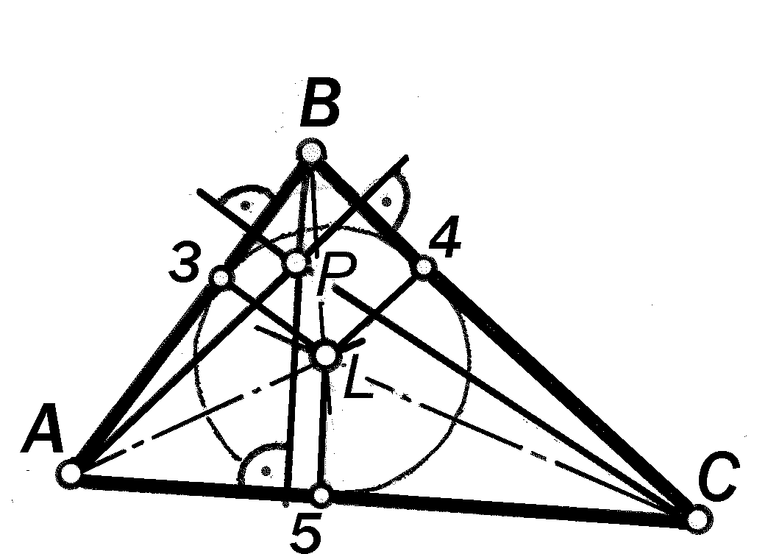
Рис.5.74. Высоты и биссектрисы произвольного треугольника.
Точка пересечения высот –
- ортоцентр треугольника.
Точка пересечения биссектрис – центр
окружности, вписанной в треугольник

Рис.5.75. Таблица вариантов перпендикулярности элементов
эвклидова пространства

Определение 5.41. Прямым назы- вается угол, равный смежному;
Определение 5.42. Острым назы-вается угол, меньший прямого;
Определение 5.43. Тупым называ-ется угол, больший прямого;
Определение 5.44. Взаимно пер-пендикулярными называются пря-мые, инцидентные сторонам прямого угла;
Определение 5. 45. Перпендикуля-
ром к плоскости называется прямая, перпендикулярная к двум её конкурент-ным прямым;
Определение 5.46. Серединой отрезка называется точка, равноуда-лённая от её концов;
Определение 5.47. Медиатрисой
отрезка называется прямая, перпен-дикулярная к нему в его середине;
Определение 5.49. Биссектрисой линейного угла называется прямая, делящая его на два конгруэнтных угла;
Определение 5.50. Внутренними называются углы треугольника, обра-зуемые его сторонами.
Определение 5.51. Внешними
называются углы треугольника, смежные его внутренним углам;
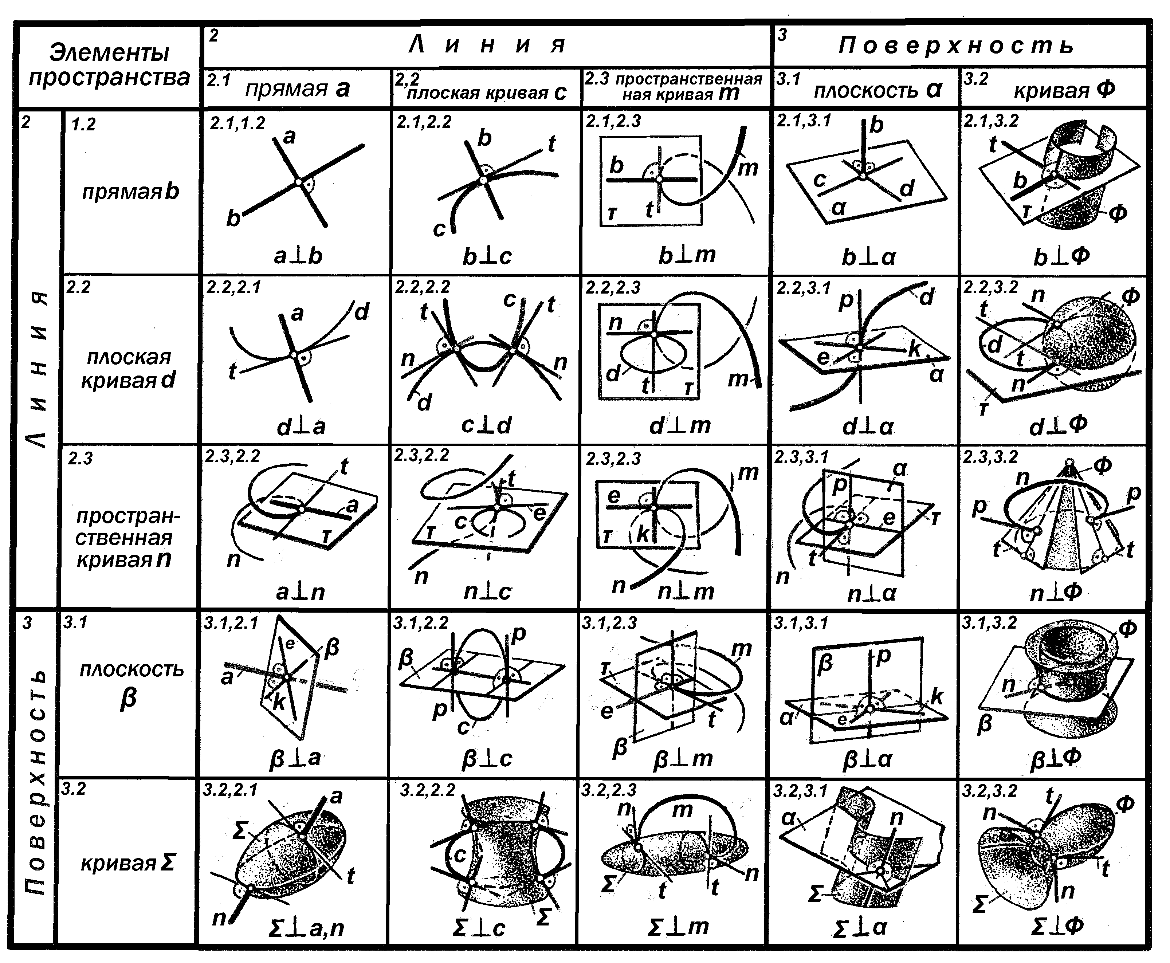
Определение 5. 52. Прямоуголь-ным называется треугольник с
одним прямым внутренним углом.
Определение 5.53. Тупоугольным называется треугольник с одним ту-пым внутренним углом;
Определение 5.54. Чевианами треугольника называются три луча с началами в его вершинах, инцидент-ные его произвольной внутренней точке и конкурентные со сторонами, противолежащими этим вершинам.
Определение 5.55. Медианами
треугольника называются чевианы, проходящие через середины его сто-рон ( рис.5.73 );
Определение 5.56. Медиатрисами треугольника называются его попере-чины, перпендикулярные к серединам его сторон.( рис.5.73).
Определение 5.57. Высотами треугольника называются чевианы, перпендикулярные к его сторонам.
Определение 5.58. Биссектрисами треугольника называются чевианы, делящие его внутренние углы попо-
лам ( рис.5.74 );
Определение 5.59. Перпендикуляр-ностью называется пересекаемость
элементов одинаковой или разной раз-мерности под прямым углом.
Это чрезвычайно важная связь ме- жду элементами пространства, из кото-
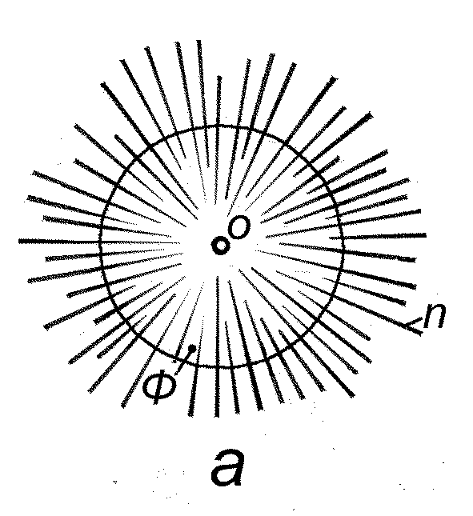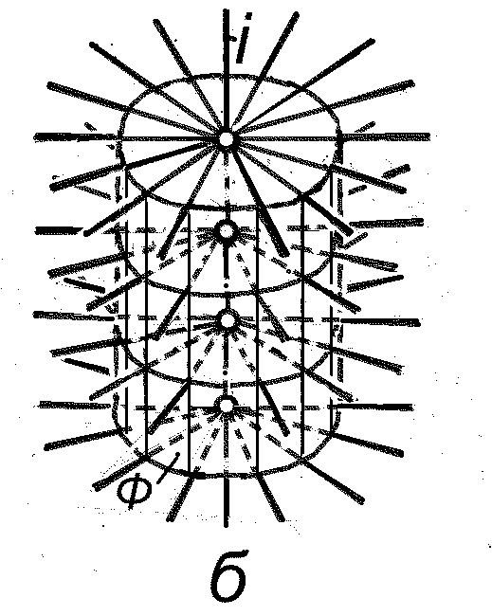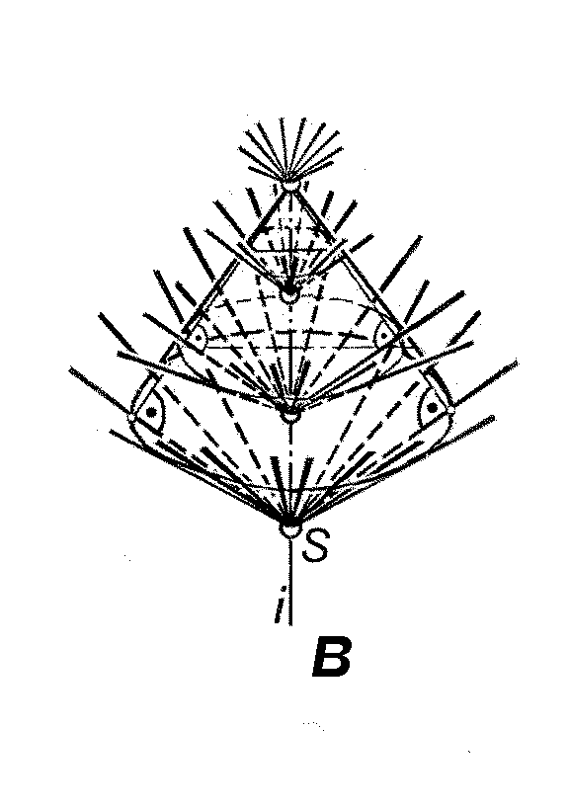
Рис. 5.76. Конгруэнции нормалей к поверхностям:
а – сферической,
б - цилиндрической;
в – конической.

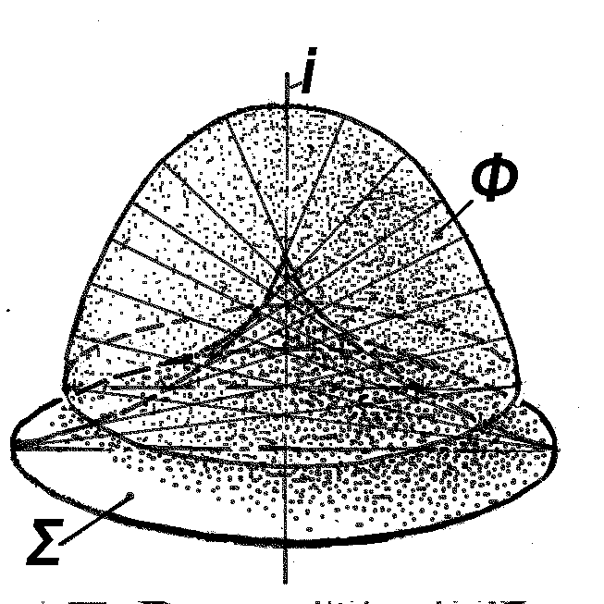
Рис. 5.77. Конгруэнция нормалей поверхности вращения Ф и её
фокальная поверхность 

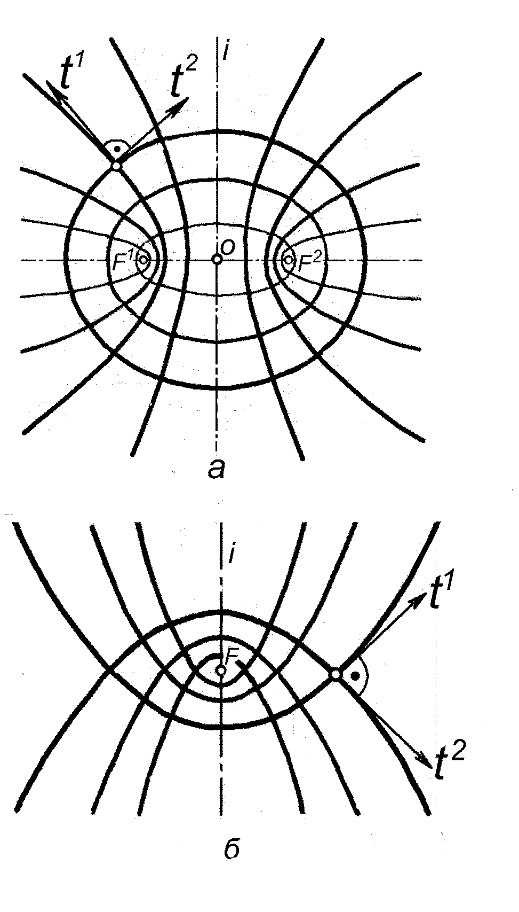
Рис 5.78. Ортогонально сопряженные
софокусные кривые:
а – эллипсы и гиперболы;
б – параболы

рых создаются искусственные системы, ибо, по словам Ле Корбюзье «…прямой угол – это необходимый и достаточный
инструмент для работы, поскольку с его помощью можно самым точным обра-зом отмерить пространство» [ 59 ].
Так как перпендикулярность являет-ся пересекаемостью, то, связывая два элемента в их систему, она порождает третий, им инцидентный двойной эле-мент, размерность которого на единицу ниже, чем наименьшая размерность со-единяемых элементов ( рис.5.75).
Перпендикулярность двух любых элементов пространства взаимна.
Две прямые перпендикулярны в 2-х случаях: когда они компланарны и меж-ду ними угол 90 (рис.5.75, п.2.1,2.1); когда одна прямая принадлежит плос-
кости, перпендикулярной ко второй пря-мой. В этом случае обе прямые скрещи-ваются под прямым углом.
Прямая b перпендикулярна к плос-кой кривой с (рис.5.75, п. 2.1,2.2) или к пространственной кривой m (рис.5.75, п. 2.1,2.3) в их обыкновенных точках, если она является их нормалью в этих точ-ках.
Прямая b перпендикулярна к плос-кости , если она перпендикулярна к двум её конкурентным прямым(рис.5.75, п.2.1,3.1).
Прямая b перпендикулярна к повер-хности Ф в её обыкновенной точке, если она является нормалью этой поверхно-сти в этой точке (рис.5.75, п.2.1,3.2).
Теоретический и практический ин-терес представляют многообразия нор-малей к различным поверхностям.
Так как к кривой поверхности в каж-дой её обыкновенной точке можно про-вести одну нормаль, то совокупность всех нормалей к поверхности представ-ляет их двупараметрическое множество (по количеству точек), называемое кон-
груэнцией нормалей [ 9 ] , (рис.5.71).
Конгруэнцией нормалей сферы яв-ляется связка её радиальных лучей;
Конгруэнцией нормалей поверхнос-ти прямого кругового цилиндра явля-ется однопараметрическое множество пучков радиусов его нормальных сече-ний (рис.5.76, б). Такая конгруэнция на-зывается ортогональной [ 9 ].
Конгруэнцией нормалей поверхнос-

ти конуса вращения является однопа-
раметрическое множество образующих
соосных конических поверхностей, пер-пендикулярных к образующим данной
поверхности в точках на её параллелях (рис.5.76, в ).
Конгруэнцией нормалей поверхнос-ти вращения является однопарамет-рическое множество касательных к не-которой поверхности , образованной
вращением эволюты меридиана данной поверхности (рис.5. 77).
Поверхность, касательные к кото-рой являются нормалями данной пове-рхности, называется фокальной [60]. Она является геометрическим местом центров кривизн в точках данной поверхности ( рис.5.77 )
Если в конгруэнции нормалей «по-гружать» те или иные линии, то они «выделят» из этих конгруэнций пере-секающие их нормали, которые в своей совокупности образуют те или иные поверхности.
Две плоские кривые с и d взаимно пер-пендикулярны, если они компланарны и в точках пересечения касательны ко взаимно перпендикулярным прямым t и n ( рис.5. 75, п. 2.2,2.2 )
Если две точки плоскости принять за фокусы семейств эллипсов и ги-пербол, то эти софокусные линии обра-зуют взаимно-ортогональные семейст-ва кривых ( рис.5.78 ). Так расположен-ные линии называются ортогонально сопряжёнными.
Две плоские кривые m и n имеют взаимно перпендикулярные направле-ния, если они лежат во взаимно-пер-пендикулярных плоскостях  и  и ка-сательны к компланарным с ними пря-мым a, b, c и d, перпендикулярным к линии пересечения плоскостей  и  (рис. 5.79 ). Так расположены эллипти-ческие звенья различных цепей.
Плоская кривая d перпендикулярна к пространственной кривой m в обык-новенной точке, если она лежит в со-прикасающейся плоскости  и каса-тельна к нормали n пространственной кривой (рис.5.75, п.2.2,2.3 ).
Плоская кривая d перпендикулярна к плоскости , если она касательна к
нормали n плоскости  в её основании
(см. рис.5.75, пп. 2.2,3.1; 3.1,2.2 )
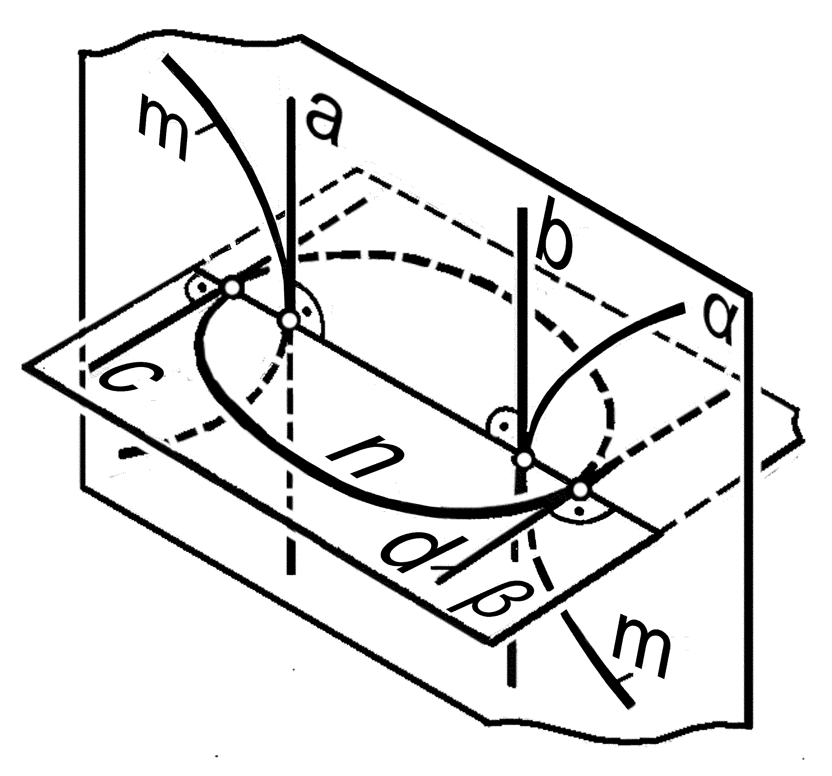
Рис. 5.79. Взаимно перпендикулярные эллипс и гипербола

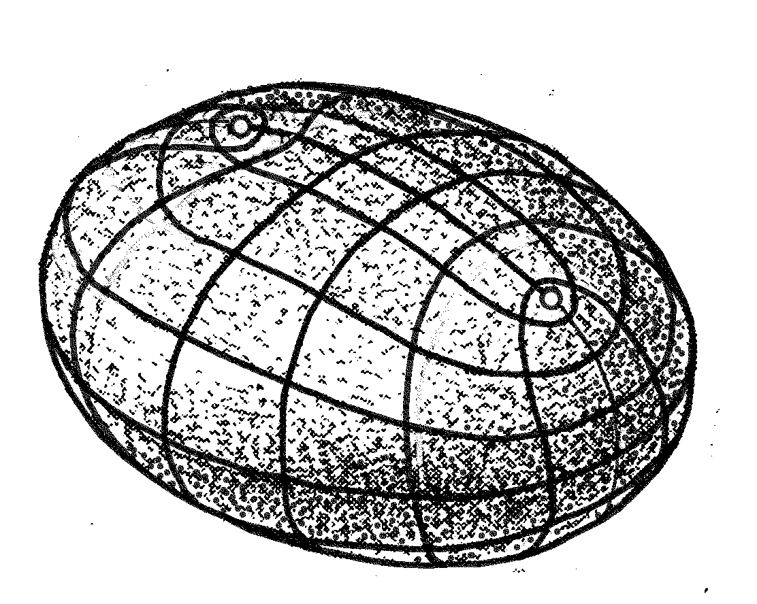
Рис.5.80. Ортогонально-сопряженная сеть пространственных линий на поверхности трёхосного эллипсоида

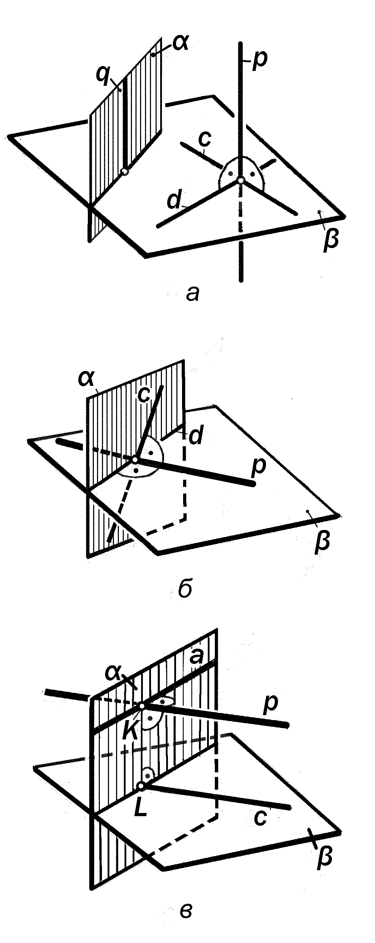
Рис.5.81. Различные условия
взаимной перпендикулярности
двух плоскостей

Плоская кривая d перпендикулярна к поверхности вращения, если она ком-планарна с нормальным (рис.5.75, п. 2.2,3.2) или меридиональным (п.3.2,2.2)
сечением поверхности и ортогонально
сопряжена с ним.
Две пространственные кривые m и n взаимно перпендикулярны, если в то-чке пересечения они имеют общую со-прикасающуюся плоскость  и касате-льны к лежащим в этой плоскости двум взаимно перпендикулярным прямым l и k (см. рис.5.75, п.2.3,2.3 ).
Пространственные кривые взаимно перпендикулярны, если они образуют линейный каркас ортогонально сопря-женных линий криволинейчатой поверх-ности ( рис.5.80).
Пространственная кривая n перпен-дикулярна к плоскости , если в точке её пересечения с этой плоскостью она касательна к прямой l соприкасающейся плоскости , перпендикулярной к плос-кости  (рис.5.75, п. 2.3,3.1 ).
Пространственная кривая n перпен-дикулярна к кривой прямолинейчатой поверхности Ф ( п. 2.3,3.2) или поверх-ности вращения  (п. 3.2,2.3 ), если в точках её пересечения с ними она ка-сательна к нормалям к этим поверх-ностям.
Плоскость  перпендикулярна плос-кости  при следующих условиях:
условие 1 – если плоскость  про-ходит через перпендикуляр к плоскости  ( рис.5.75, п.3.1, 3.1);
условие 2 –если плоскость  парал-лельна перпендикуляру к плоскости  (рис.5.81, а );
условие 3. – если плоскость  перпендикуляра к прямой а, принадле-жащей плоскости  (рис.5.81, б);
условие 4 – если плоскость  пер-пендикулярна к прямой а, параллельной плоскости  (рис.5.81, в).
Плоскость  перпендикулярна к по-верхности вращения, если она проходит через нормаль к поверхности перпенди-кулярно к оси её вращения (рис.5.75, п.3.1, 3.2 ) .
Плоскость  перпендикулярна к ци-линдрической поверхности, если она перпендикулярна к её образующим. Се-чение поверхности такой плоскостью называется нормальным (рис.5.75, п.3.2, 3.1).
По виду нормального сечения судят о характере поверхности.
Две поверхности Ф и  взаимно перпендикулярны, если они образова-ны вращением ортогонально сопряжен-ных плоских кривых вокруг их действи-тельной оси (рис.5.75, п. 3.2,3.2) или соответственные элементы линейных каркасов этих поверхностей ортогона-льно сопряжены ( рис.5.82)

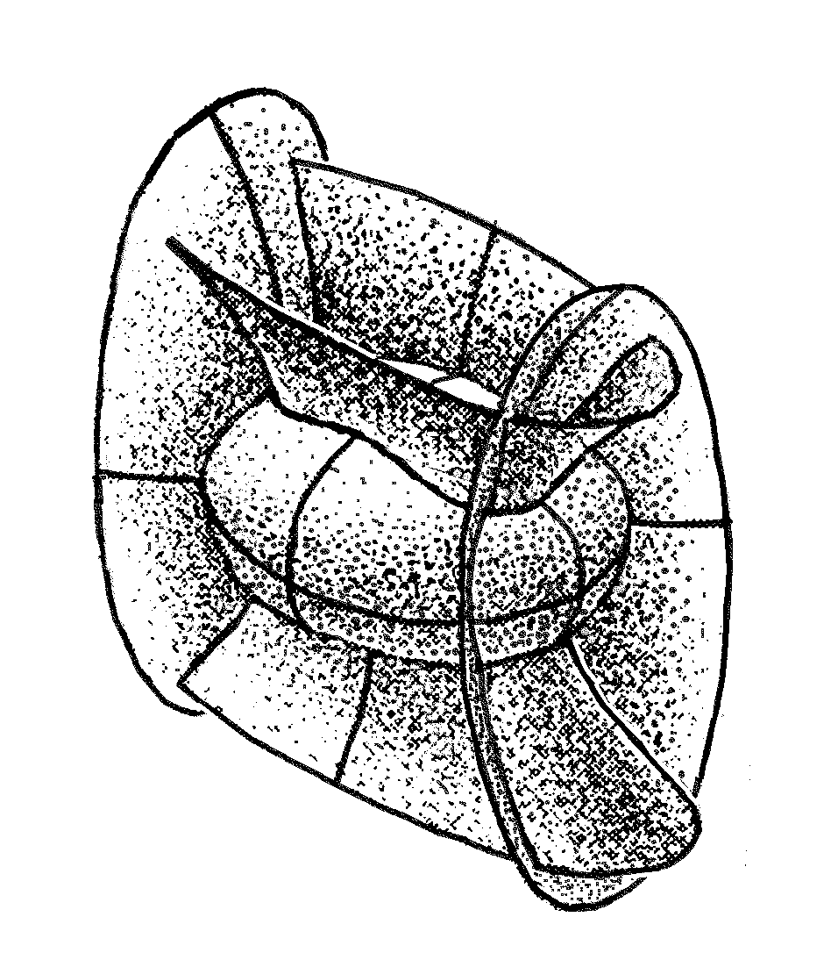
Рис.5.82. Ортогонально-сопряженные поверхности трёхосного эллипсоида, одно- и двуполостных эллиптических гиперболоидов

5.5.4. IV группа аксиом
непрерывности и её следствия
Эта группа состоит из одной аксио-мы непрерывности Дедекинда, которая описывает свойство непрерывности (т.е., отсутствие дискретности) прямых линий и плоскостей, основанное на ин-вариантности отношения «между» от-носительно движения, из которых выво-дятся понятия окружности и круга.
Определение 5.59. Окружностью а, лежащей в плоскости  с центром в точке О этой плоскости, называется одномерная система точек М, для ко-торых отрезок ОМ конгруэнтен дан-ному отрезку АВ, называемому ради-усом R окружности.
Точки М¹ плоскости , для которых ОМ¹ОМ =R, называются внутренни-ми, а точки М² этой плоскости, для которых ОМ²ОМ = R, называются внешними точками плоскости  относи-тельно окружности.
Точки типа М¹ и М² являются пред-ставителями двух классов точек плос-кости , для которых точки М окружно-
сти а являются дедекиндовым сечени-
ем, придающим свойство непрерывно-
сти всей совокупности точек плоскости

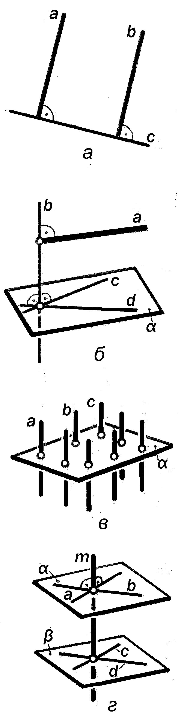
Рис. 5.83. Параллельность прямых и плоскостей через посредство их
перпендикулярности

Рис. 5.84. Таблица вариантов
параллельности элементов
эвклидова пространства

, называемой плоскостью кривизны окружности а.
Определение 5.60. Система комп-ланарных внутренних точек и точек окружности называется кругом.

5.5.5. V группа аксиом параллельности и её следствия

Эта группа состоит из одной аксио-мы, знаменитого 5-го постулата Эвкли-да, который гласит, что … в плоскости  через точку С проходит только одна прямая а, не пересекающаяся с данной прямой а.
Эта аксиома описывает отношение параллельности или равноудалённости элементов эвклидова пространства друг от друга, на основании которого выводятся понятия квадрата, парал-лелограмма, куба и параллелепипеда.
Определение 5.61. Параллельнос-тью называется такое отношение между элементами пространства оди-наковой или разной размерности, ко-торое характеризуется их равноуда-лённостью, а также отсутствием пе-ресекаемости и скрещиваемости (рис.
5.84).

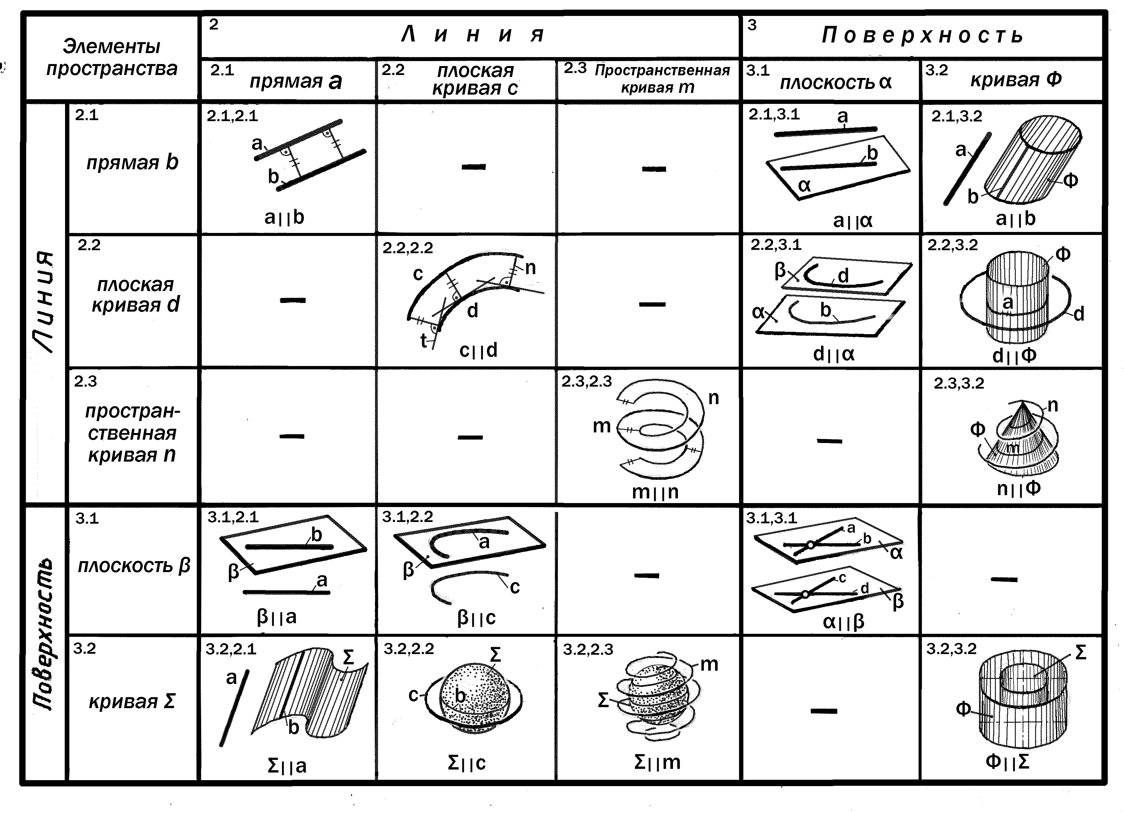

5.84, п.2.1,2.1).
Параллельность тесно связана с перпендикулярностью и играет важную роль в формообразовании объектов пространства как систем. Эта связь оп-ределяется понятием равноудалённо-сти элементов друг от друга, т.е., кон-груэнтности кратчайших расстояний
между их точками, измеряемых по направлению перпендикуляров или нормалей ( рис. 5.83).
Так как между параллельными прямыми угол 0^{о}, а между перпенди-кулярными 90^{о}, то прямой угол является инструментом получения параллельности.
Параллельность элементов в эв-клидовом пространстве исключает их пересекаемость, а значит, и общие для них действительные или собственные двойные элементы. Поэтому паралле-льность является не связью, а отноше-нием, обладающим свойством взаим-ности.
Две компланарные прямые а и b взаимно параллельны, если они равно удалены на всём их протяжении ( рис. 5.84, п.2.1.,2.1.)
Две компланарные прямые а и b взаимно параллельны, если они пер-
пендикулярны к третьей компланарной с ними прямой с ( рис.5.83, а ).

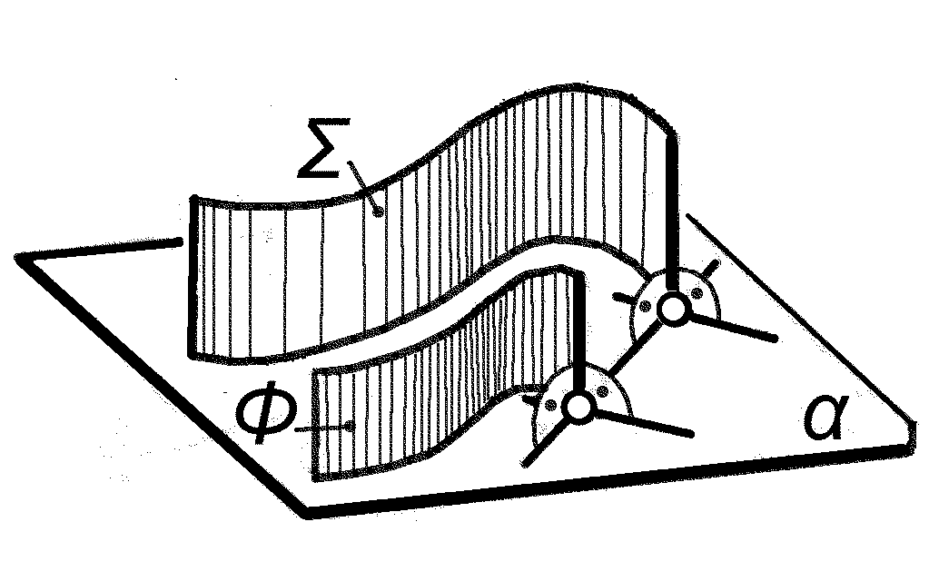
Рис.5.85. Эквидистантные цилиндрические поверхности

Прямая а параллельна плоскости ,
если она перпендикулярна к прямой b, перпендикулярной к плоскости  ( рис. 5.83, б ).
Если плоскость  перпендикулярна одной стороне прямого линейного угла, то она параллельна второй его стороне.
Если прямые а, b, c, … перпендику-лярны к плоскости , то они взаимно параллельны между собой ( рис.5.83,в ).
Если плоскости  и  перпендику-
к одной прямой а, то они взаимно параллельны ( рис. 5.83, г ).
Если плоскость  содержит прямую b, параллельную данной прямой а, то плоскость  параллельна прямой а (рис.
5.79, п. 3.1, 2.1).

Условие параллельности двух плоскостей:
Если две пересекающиеся прямые плоскости  соответственно парал-лельны двум пересекающимся прямым плоскости , то плоскости  и  взаи-мно параллельны ( рис 5.84, п. 3.1, 3.1 ).
Прямая а параллельна цилиндри-ческой поверхности Ф, если она парал-лельна её образующей b (рис.5.84, п..2.1,3.2 ).
Поверхность  параллельна пря-мой а, если её образующие b, … парал-лельны прямой а (рис.5.84, п. 3.2, 2.1 ).
Две компланарные кривые с и d взаимно параллельны, если на всём их протяжении они равноудалённы (рис. 5.84, п. 2.2, 2.2 ).
Две плоские некомпланарные кри-вые b и d параллельны, если плоскости их кривизн  и  параллельны, а сами линии b и d на всём их протяжении рав-ноудалённы ( см. рис.5.84, п. 2.2, 3.1 ).
Параллельные кривые называются
эквидистантными . Частным случаем
эквидистантности является концентри-чность компланарных окружностей ра-зного радиуса, имеющих один общий центр.
Эквидистантные кривые не конгру-
энтны, так как имеют разную степень искривлённости и поэтому не могут быть совмещены движением.
Плоская кривая d параллельна пло-
скости , если плоскость её кривизны  параллельна плоскости .
Плоская кривая d параллельна ци-линдрической поверхности Ф, если она
лежит в нормальной плоскости и экви-дистантна нормальному сечению b этой поверхности ( рис.5.84, п. 2.2, 3.2 ).
Поверхность вращения  паралле-льна плоской кривой с, если её норма-
льное сечение b компланарно с прямой
с и эквидистантно ей.(рис.5.84, п.3.2, 2.2).
Две пространственные кривые m и n параллельны, если они эквидистант-ны, т.е., кратчайшие расстояния между их соответственными точками метриче-ски одинаковы ( рис.5.84, п. 2.3, 2.3 ).
Пространственная кривая n парал-лельна поверхности вращения Ф, если её точки равноудалены от этой повер-хности по направлениям нормалей к ней ( рис.5.84, п. 2.3, 3.2 ).
Поверхность  параллельна прост-ранственной кривой m, если она содер-жит эквидистантную ей линию n, являющуюся геометрическим местом оснований тех нормалей к поверхности, которые выделяются кривой m из их конгруэнции (рис.5.84, п. 3.2, 2.3, где линия n на поверхности условно не показана )
Две соосные цилиндрические по-верхности всегда параллельны (рис. 5.89, п. 3.2, 3.2 ).
Две цилиндрические поверхности  и  общего вида параллельны, если они перпендикулярны к одной плоскос-ти , а их сечения этой плоскостью эквидистантны ( рис. 5.85).
Геометрическим местом концов конгруэнтных нормалей к поверхности Ф является поверхность , эквидистан-тная поверхности Ф.
Сравнительный анализ рассмотрен-ных связей и отношений между эле-ментами эвклидова пространства, вы-текающих из пяти групп аксиом эвкли-довой геометрии, показывает, что наи-более важным или фундаментальным из них является отношение взаимной принадлежности, так как все осталь-ные отношения, которые связывают два элемента так, что порождается тре-тий, делает эти два элемента принад-лежащими общему для них третьему элементу.
Характерной конструктивной особен-

Рис 5.86. Классификация позиционных задач

ностью всех рассмотренных связей яв-ляется их взаимность, которая, будучи
возведенным в принцип, расширяет
возможности мысленного конструирова-ния геометрических систем, взаимных данным [88].
5.5.6. Принцип взаимности отношений между элементами геометрических систем
Известно, что одним из важнейших принципов образования объектов концепту-ального пространства является большой принцип двойственности, сущность которо-го состоит в замене слов «точка» и «плос-кость» друг на друга в различных рассужде-ниях, а также малый принцип двойственно-сти для компланарных элементов, когда меняются местами слова «точка» и «прямая»..
Наиболее наглядно большой принцип двойственности проявляется в особеннос-тях геометрических структур таких правиль-
ных многогранников, как гексоэдр и октаэдр, додекаэдр и икосаэдр, которые, в связи с этим, называются взаимными. Природа их взаимности, очевидно, объясняется не толь-ко тем, что все двойственные фигуры взаи-мны, но также и тем, что эти фигуры, как та-ковые, являются системами взаимно свя-занных конкретных вершин, ребер и граней. конкретными отношениями принадлежнос-ти и пересекаемости, также обладающие свойством взаимности.
Очевидно, что принцип двойственности раскрывает особенности «объектного» на-полнения концептуального пространства, однако на процесс мысленного эксперимен-тирования с этими объектами для синте-зирования из них концептуальных моделей объектов-систем оказывает большее влия-ние не столько этот принцип, сколько конструктивные особенности используемых при этом взаимных связей и отношений между их элементами.
Практически это эксперментирование сводится к решению позиционных задач на установление отношений принадлежно-сти и пересекаемости между различными элементами эвклидова пространства в различных сочетаниях ( рис.5.86)
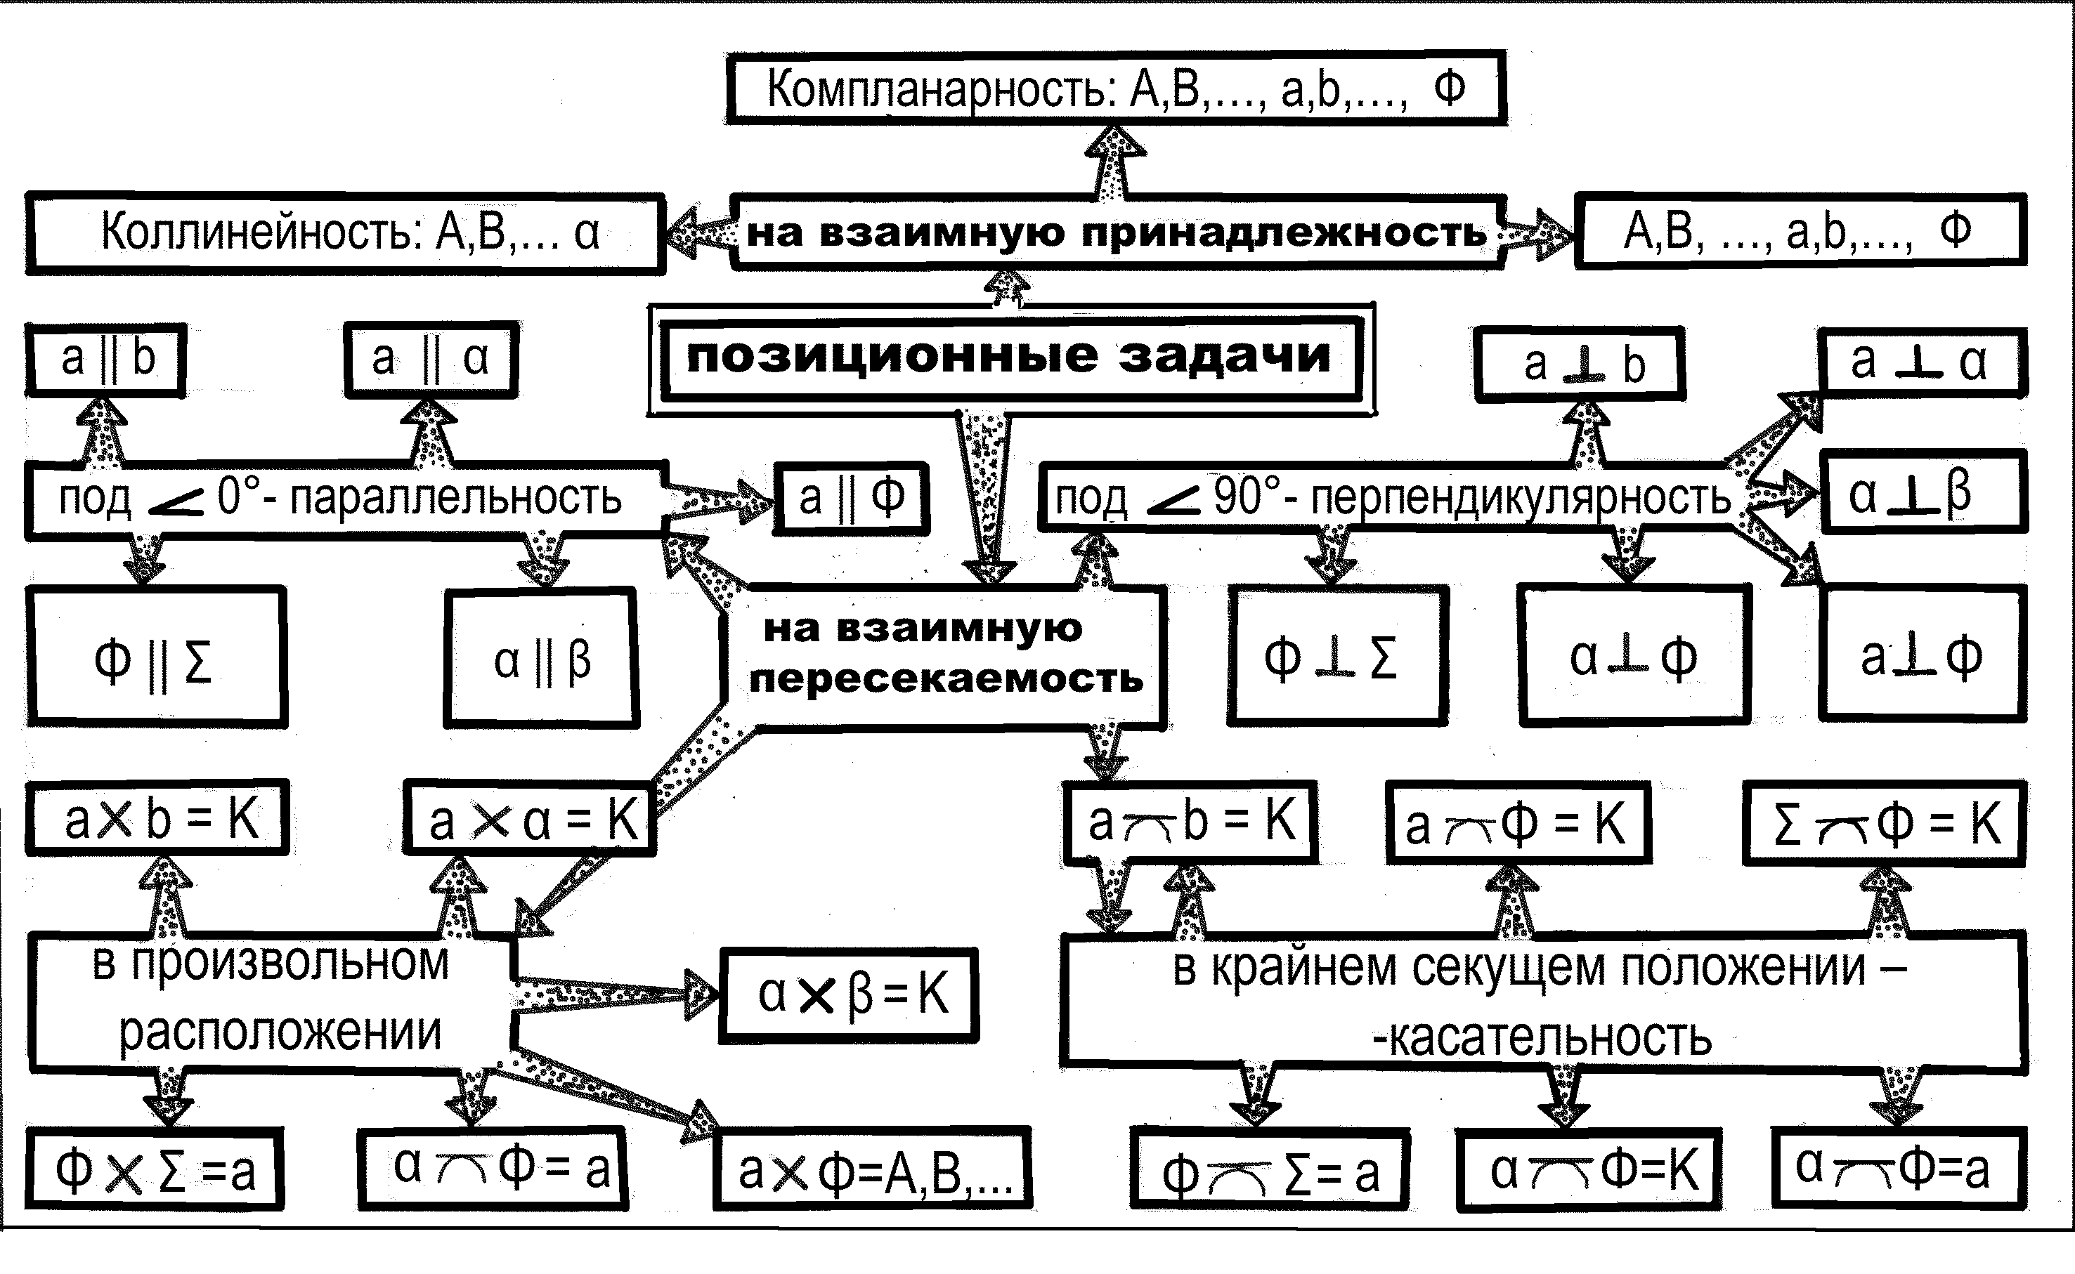
Рассматривая конструктивные особен-ности отношения взаимной пересекаемос-ти, видим, что оно содержит в себе отноше-ние принадлежности, обладает его свойст-вами, а поэтому конструктивно может быть сведено к нему. Для примера сравним два пути конструирования трехэлементной сис-темы «точка, прямая, плоскость»: по перво-му пути необходимо решить позиционную задачи на определение точки пересечения данной прямой с данной плоскостью, по второму для получения той же системы через данную точку следует провести преж-де прямую, а затем плоскость, подчинив их положение в пространстве наперед задан-ным условиям. Второй путь представляется более простым и более практичным.
Реальные искусственные объекты, соз-данию которых предшествует их проектиро-вание, многоэлементны. Они имеют иерар-хическое строение и включают в себя двух,- трёх- и более элементные системы как свои подсистемы, которые взаимно связываются в проектируемую систему.
Понимание проектируемого объекта как многоэлементной системы требует оптими-зации представления его структуры. Такая оптимизация становится возможной на ос-нове использования фундаментального от-ношения взаимной принадлежности с использованием, в случае необходимости, принципа двойственности. В результате предлагается следующая концептуальная технология образования двух-, трёх- и бо-лее элементных систем, состоящих из то-чек А, В, С,…, прямых линий а, b, c,…и пло-скостей , ,  , обозначаемых в соответ-ствии с их точечностью соответственно цифрами 1, 2 и 3 ( рис.5.87 )
Здесь формообразующим фактором преобразования исходной системы во взаимную принято сочетание принципов двойственности и взаимности, когда с заменой элементов исходной системы на им двойственные заменяются слова «пересекаются» («касаются») на слова «проходит через».
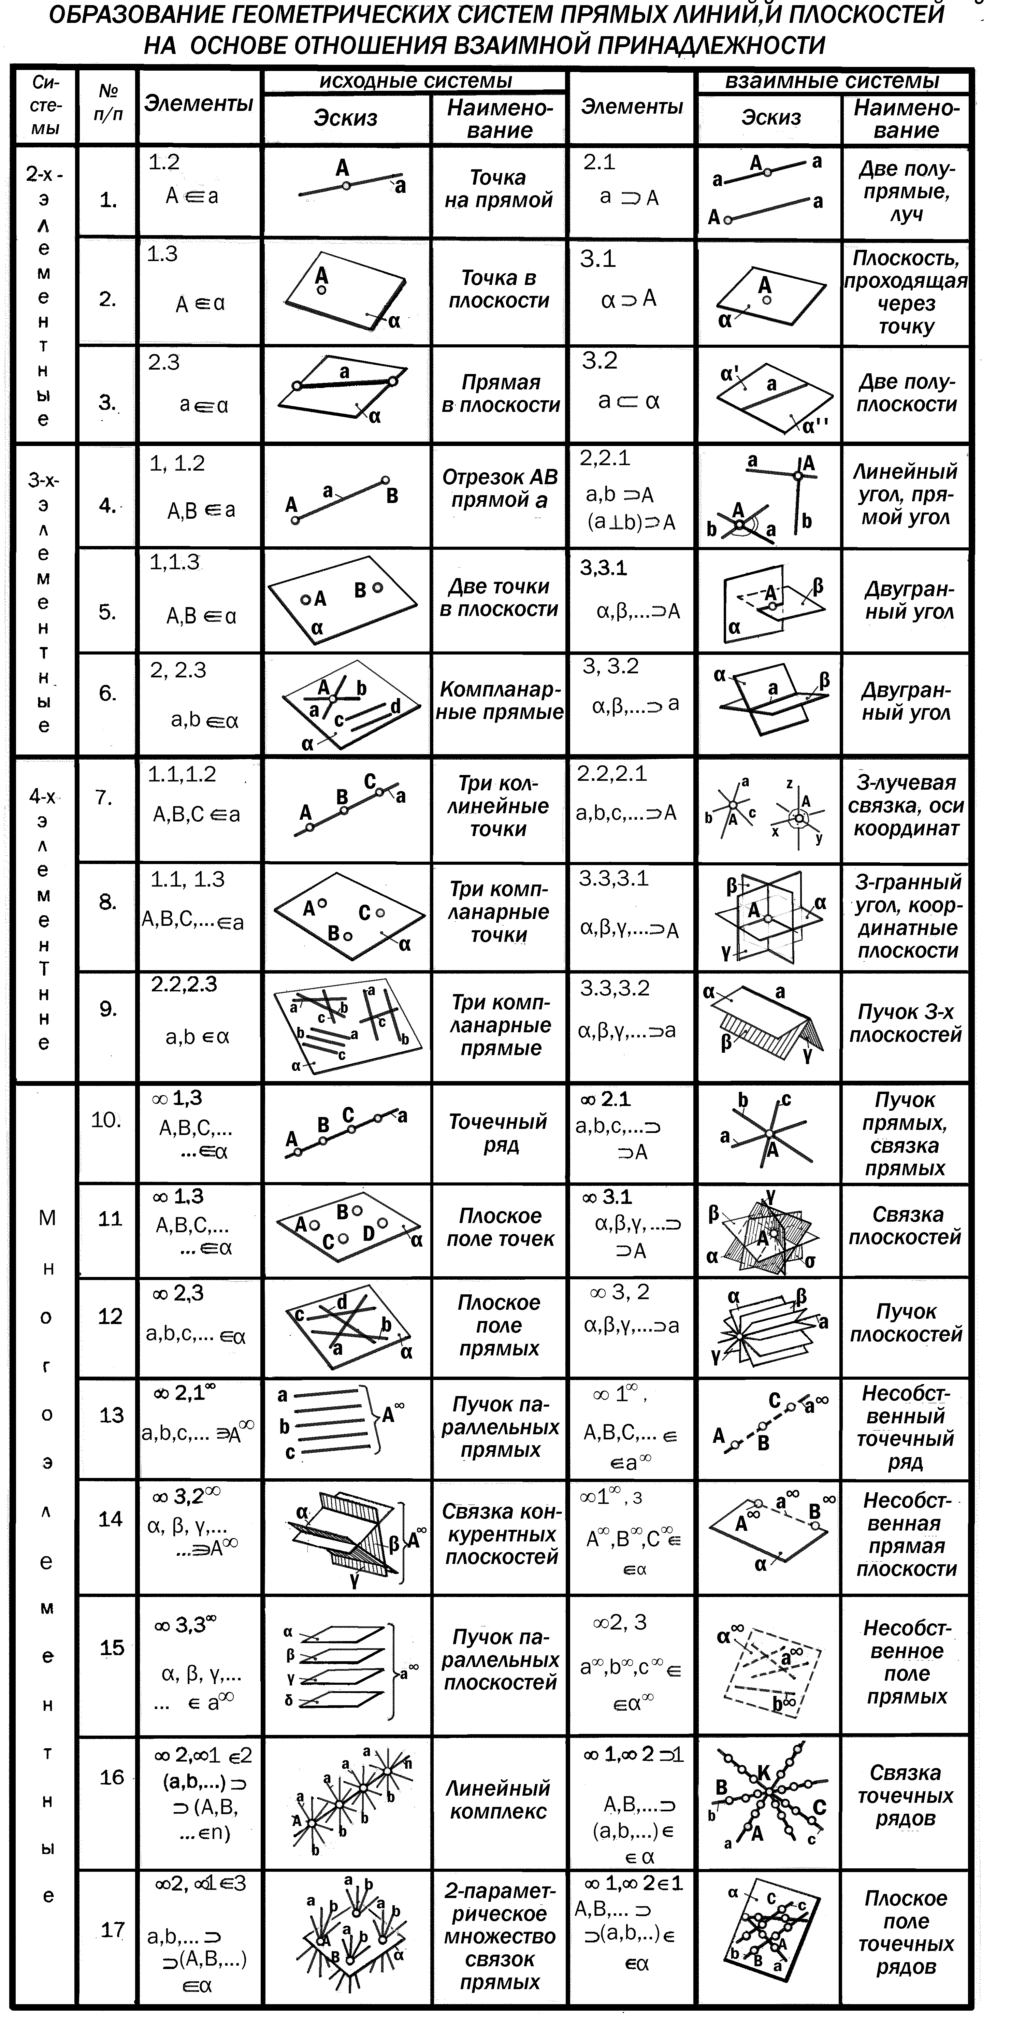
Если дополнительно к точкам 1, прямым 2 и плоскостям 3 в качестве элементов принять кривые линии 2 и
кривые поверхности 3, то диапазон возможностей формообразования как исходных, так и взаимных им геомет-
рических систем по приведенной тех-нологии резко расширяется и охваты-вает, по сути дела, все те варианты их структур, которые входят в проек-тируемые объекты как их подсистемы.
Нетрудно видеть, что совместное использование принципа двойствен-ности элементов различных систем и принципа взаимности отношения при-надлежности между этими элементами возможно при наличии хорошо развитого пространственного воображения и способствует развитию конструктивно-композиционного мышления как обяза-тельной профессиональной способно-сти любого создателя искусственных материальных систем.

Выводы:
1. Системный анализ конструк-тиных свойств различных взаимных отношений между элементами гео-метрических систем показывает,
что фундаментальным является отношение принадлежности, а ос-новным формообразующим принципом создания новых систем является принцип взаимности этих отношений.
2. Предлагаемая технология образования геометрических систем на основе отношения взаимной при-надлежности между их элементами, с одной стороны, раскрывает сис-темную природу известных объектов, а с другой стороны, позволяет достаточно просто конструировать им взаимные объекты, но иной структуры, что представляет как теоретический, так и практический интерес.

Рис. 5.87. Таблица образования систем, взаимных данным

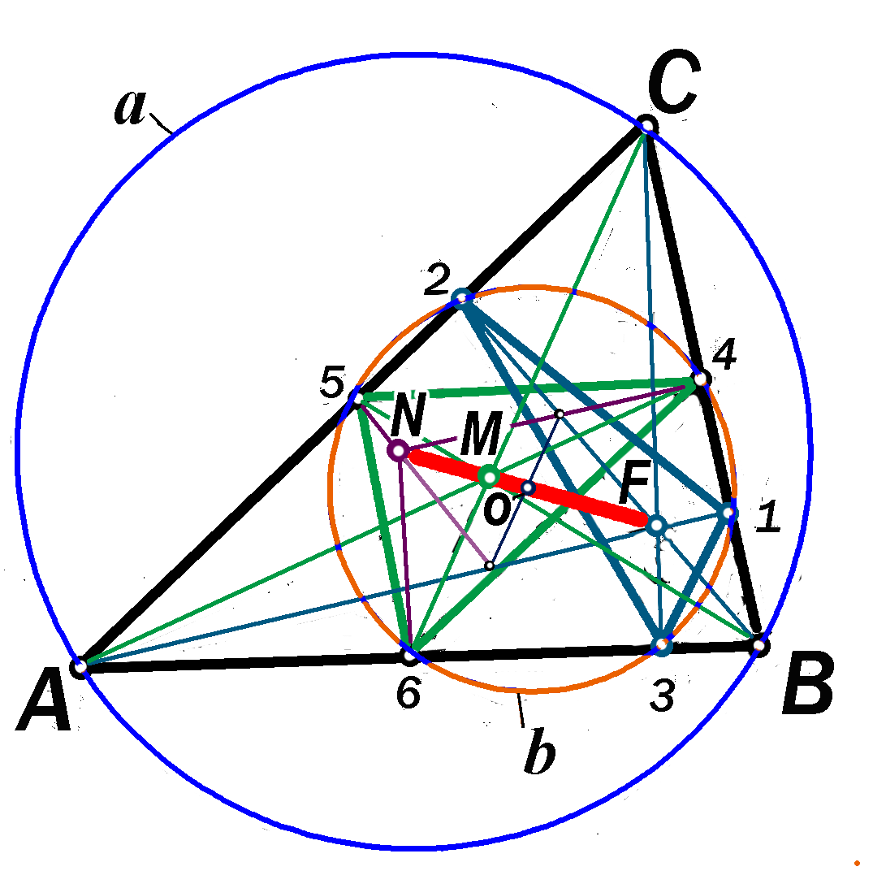
Рис.88. Известные точки, линии и
фигуры в структуре остроугольного треугольника

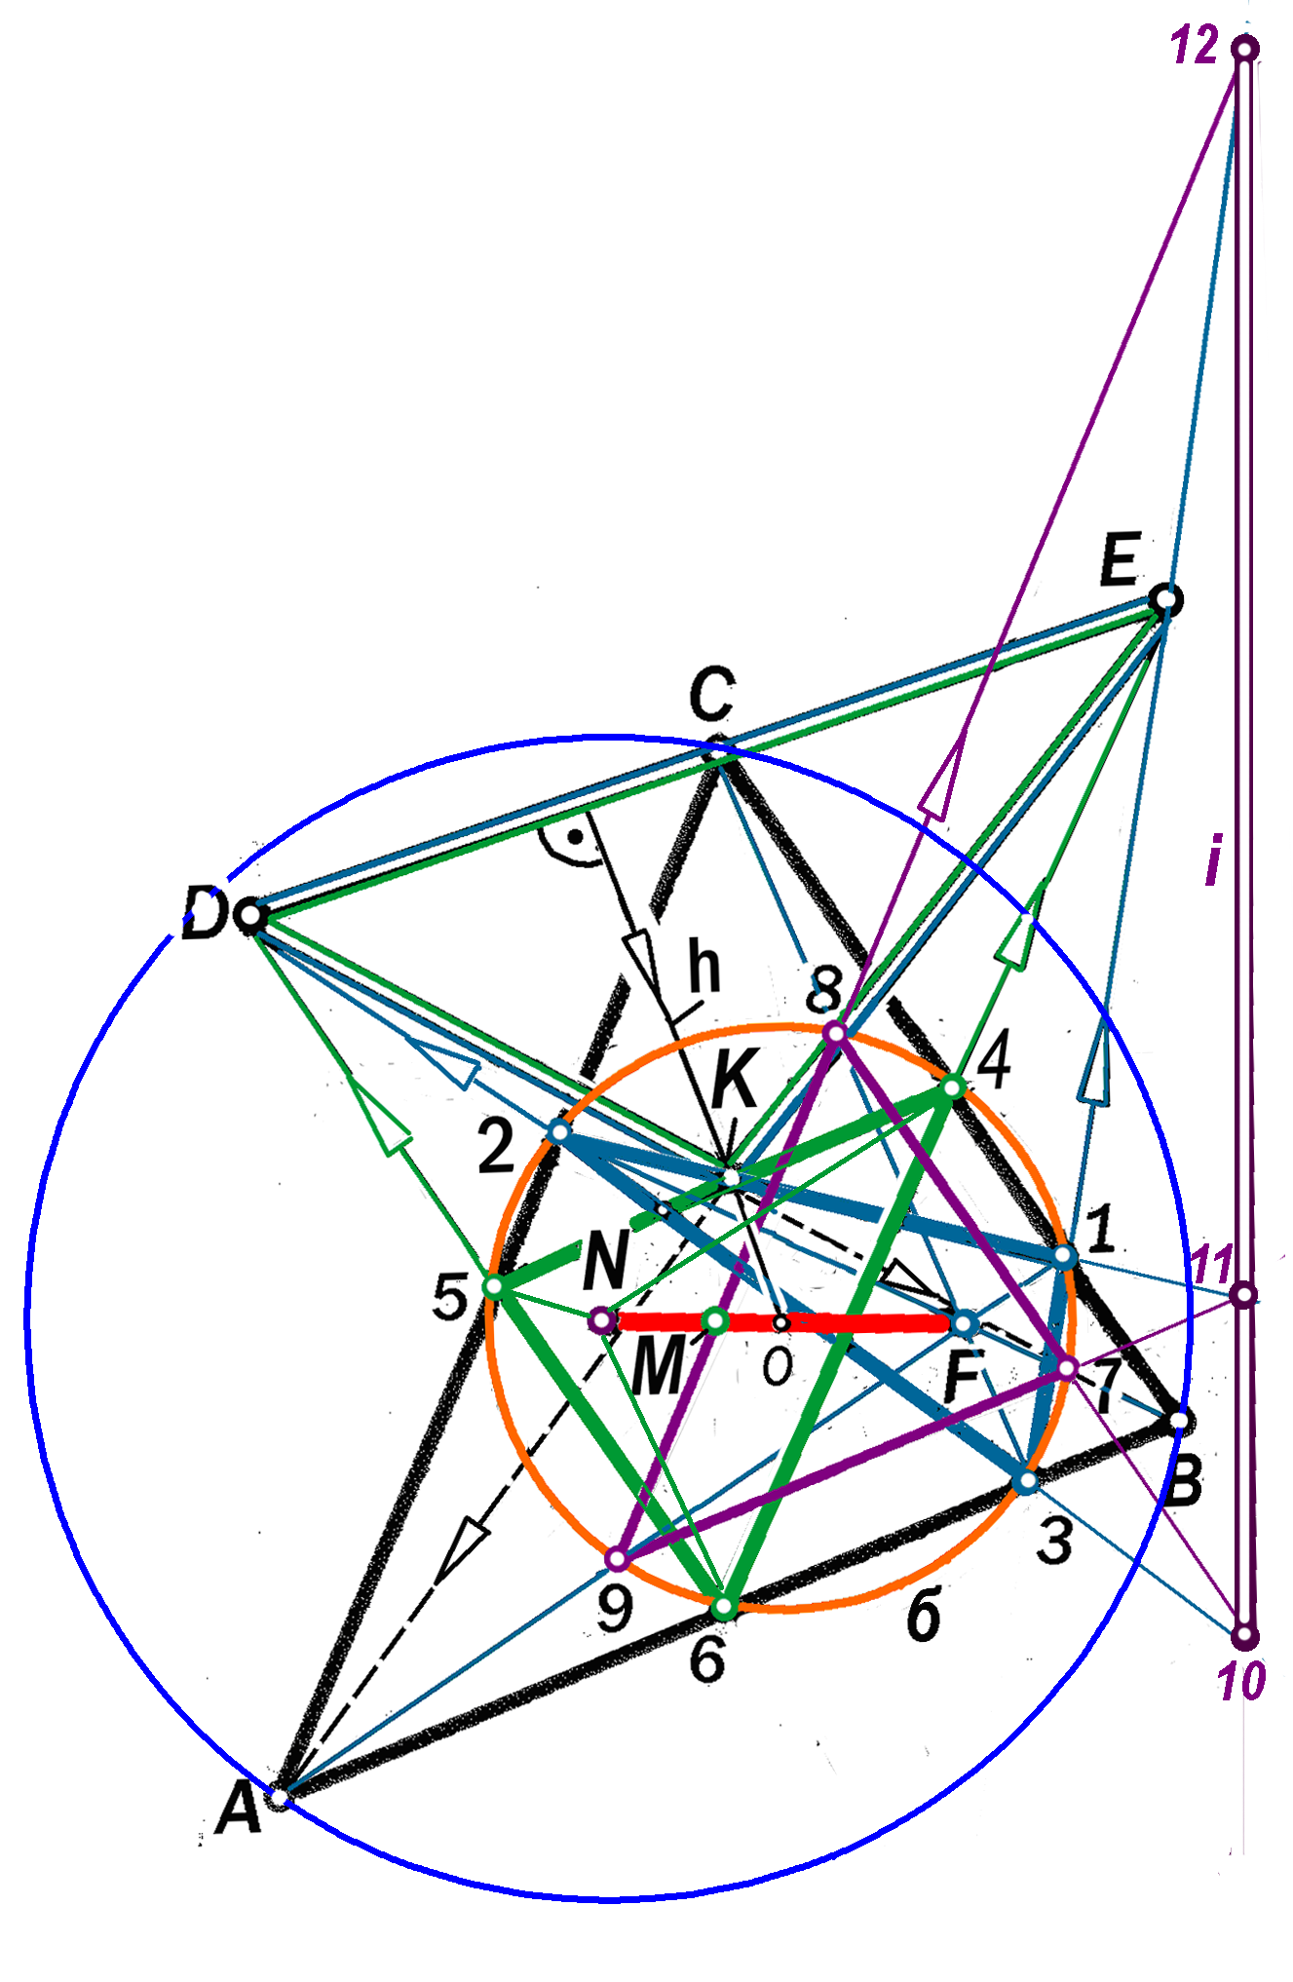
Рис.5.89. Новые точка Х, линии и фигуры в структуре остроугольного треугольника

Все вышеперечисленные понятия о взаимных связях и отношениях между эле-ментами эвклидова пространства, а также о простейших геометрических системах, рас-крывающие конструктивные особенности их структур, легко представляемы мысленно, что даёт сознанию возможность свободного концептуирования и возбуждает развитие профессионального мышления вплоть до креативного.
Ярким примером этому является синте-тическое исследование структуры произво-льного остроугольного треугольника, содер-жащей как известные замечательные точки и линии, так и новые, подлежащие изуче-нию.
Разносторонний остроугольный треугольник является наиболее изученной геометрической фигурой. Однако, если его представить как гра-фическую систему трёх конкурентных и компла-нарных отрезков-сторон, то оказывается, что, не смотря на её «произвольность», часть ограни-ченного ею картинного пространства имеет стро-го закономерную и не до конца изученную струк-туру.
К числу хорошо изученных элементов этой структуры и связей между ними относятся её за-мечательные линии, точки и фигуры: высоты,-медианы, медиатрисы, биссектрисы, орто-центр F, центр тяжести М и центр описанной окружности N, расположенные на прямой Эйле-ра, окружность Фейербаха или окружности 9 точек, а также срединный 456 и ортотреуголь-ник 123 (рис.5.89).
К числу замечательных свойств этих элемен-тов относятся:
- инвариантность прямой Эйлера, которая точкой М делится в отношении 1: 2 и, тем самым, собою кодирует породивший её треугольник;
- равноудалённость середины о прямой Эй-лера от середин сторон треугольника АВС и ос-нований его высот, что делает его центром окру-жности Фейербаха, пересекающей высоты дан-ного треугольника АВС в серединах 7,8,9 рас-стояний от его вершин до ортоцентра F;
конгруэнтности срединного треугольника 456 треугольникам А56, В46 и С45 и его подобие треугольнику АВС;
« высотность» медиатрис треугольника АВС в срединном треугольнике 456;
-«биссектрисность» высот треугольника АВС в ортотрегольнике 123.
Рассматривая особенности позиционного расположения перечисленных элементов,
заме-чаем (рис.5.89 ), что:
1. Точки 7,8,9 пересечения окружности Фейербаха с высотами треугольника АВС в сере-динах расстояний его вершин до ортоцентра яв-ляется вершинами треугольника 789 , подобного данному и конгруэнтного срединному, но по-вёрнутому относительно него на 180 и поэтому названного антисрединным [61].
2. Точки D, E, K пересечения продолжения
сторон срединного и ортотреугольника, вершины которых лежат на смежных сторонах данного треугольника, являются вершинами ортосредин-
ного треугольника DEK, стороны которого при
продолжении проходят через вершины А, В, С данного треугольника;
3. Высота, опущенная из вершины К орто-срединного треугольника на его сторону DE, при продолжении проходит через центр о окружности Фейербаха;
4. Точки L, Q, H пересечения сторон сре-динного и ортотреугольника, вершины которых лежат на несмежных сторонах данного треуго-льника, инцидентны прямым LA, QB, HC, , проходящим через вершины данного треуголь-ника и соответственные вершины фигуры нало-жения срединного и ортотреугольника и пересекающихся в некоторой точке Х, природа которой требует изучения;
5. Точки 10, 11, 12 пересечения сторон анти-срединного треугольника, соответственных сто-ронам срединного, со сторонами ортотреуго-льника, располагаются на одной прямой і как оси гомологии между этими треугольниками при центре гомологии в ортоцентре F треугольника АВС.
6. Точка Х , в которой пересекаются прямые, соединяющие вершины треугольников АВС и LQH, является центром гомологии этих треуго-льников, ось которой определяется точками пересечения их соответственных сторон, но в данном случае выходит за пределы рисунка.
Известно, что ось гомологии конструктивно является ребром двугранного угла, в гранях ко-торого лежат треугольники АВС и LQH, а тогда точка Х представляется вершиной некоторой пирамиды, основаниями верхней и нижней полы которой служат данные треугольники. Это озна-чает переход от планиметрической природы произвольного треугольника к стереометричес-кому истолкованию конструктивных особенно-стей его структуры, что и является креативом, вызывающим познавательный интерес к абст-рактным геометрическим построениям, даю-щим порой интересные практические результаты.
Примером может служить аналогичное син-тетическое исследование структуры равнобед-ренного треугльника профиля пирамиды фарао-на Хеопса ( рис.5.90 ), в результате которого установлено, что:
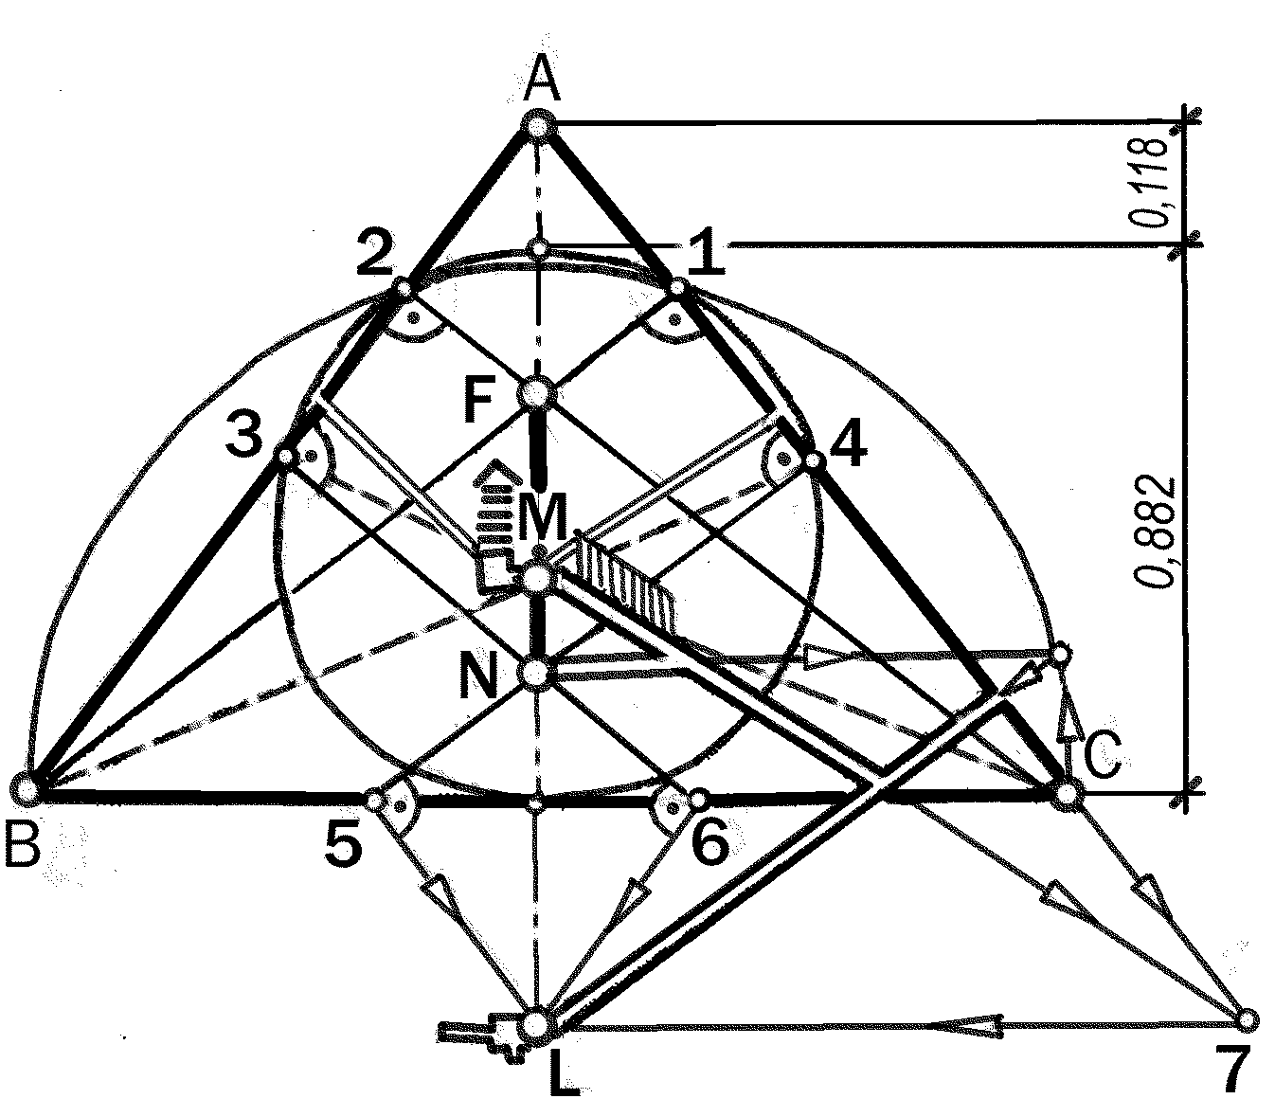
Рис.5.90. Геометро-графическая структура поперечного профиля пирамиды фараона Хеопса
1. Треугольник профиля пирамиды состоит из двух прямоугольных треугольников Прейса, длины сторон которых составляют ряд золотого сечения;
2. «Камера царя» М расположена в центре тяжести фигуры профиля;

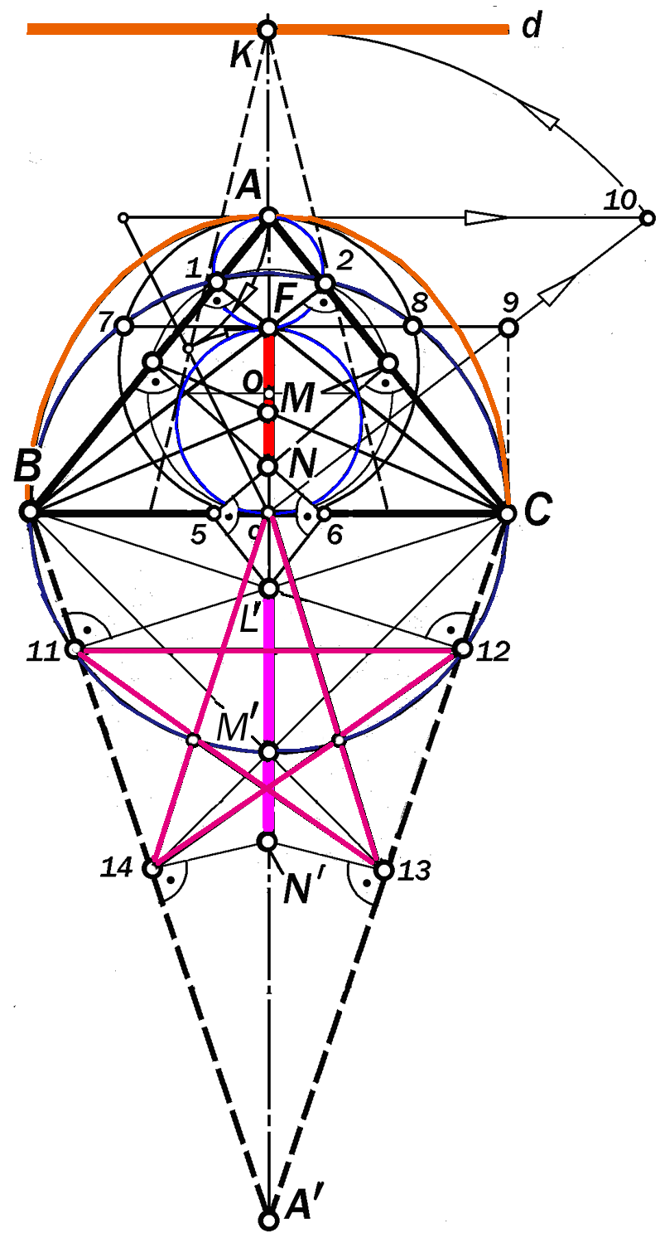
Рис.5.91. Система взаимосвязанных пирамид фараона Хеопса и Александра Голода.

3. «Камера царицы» N равноудалена от вер-
шин А, В, С профиля, т.е., является центром описанной вокруг него окружности;
4. Ортоцентр F профиля практически совпа-
дает с фокусом золотого эллипса, описанного вокруг него, так как этот фокус делит высоту профиля в золотом отношении 0,382 : 0,618;
5. Окружность Фейербаха пересекает ось симметрии профиля в «энергетическом центре» всей пирамиды, удалённой от её основания на величину, кратную числу 441,- значению частоты колебаний звука «ля», - мирового камертона. [6 5, c.14].
6.Направление основных туннелей, вентиля-ционных каналов и положение подземной каме-ры L определены простыми графическими по-строениями.
Изотерическая мысль о том, что под надзем-ной пирамидой существует гипотетическая под-
земная энергетическая пирамида легко подтвер-- дилась точным графическим построением (рис. 5.91). Единственная точка надземного профиля,
расположенная под землёй (камера L), принятая

5.5.7.Геометро-физические принципы формообразования объектов как систем
Архитектурный или дизайнерский проект состоит из графически построен-ных чертежей, изображающих геомет-ризованный в сознании проектировщи-ка идеальный объект как сложную си-стему взаимосвязанных точек, линий, плоскостей и поверхностей. Это обсто-ятельство требует понимания и знания основных геометрических принципов формообразования объектов как свое-образных «геометрических реакций» на различные факторы их реального фи-зического существования.
Фактор кратчайшего расстояния ме- жду двумя точками пространства по прямой линии, требующий минимума за-трат энергии на его преодоление, опре-деляет преимущественную прямолиней-ность и плоскостность основных эле-ментов объекта.
Фактор гравитации, учёт которого обязателен для придания объекту рав-новесия, требует вертикальности огра-ждающих и несущих конструкций и горизонтальности перекрытий и по-крытий. Вертикальность и горизонталь-ность основных элементов, формиру-ющих пространственный каркас здания, определяет геометрический закон их взаимной перпендикулярности.
Взаимная перпендикулярность од-
них элементов объекта по отношению
к другим вызывает их обязательную
за ортоцентр искомой фигуры, определила её как золотой треугольник АВС.
Конец второго и начало третьего тысяче-летия на планете Земля ознаменовались строи-тельством пирамид Александра Голода, совер-шенно непохожих на пирамиду фараона Хеопса, но обладающих всеми её энергетическими свой-ствами благодаря единству их геометрических структур, основанных на золотом сечении.
Профиль пирамиды Александра Голода представляет собой равнобедренный треуголь-ник, стороны которого касательны к двум окру-жностям, диаметры которых находятся в отно-шении золотой пропорции.
Если такие окружности построить на высоте профиля пирамиды фараона Хеопса, то полу- чим искомый треугольник профиля новой пира-миды, вершина которой совпадает с основанием К директрисы d¹ золотого полуэллипса, описанного вокруг исходного профиля. Таким образом, новая пирамида как бы вырастает из старой или старая преобразовывается в новую..

параллельность по отношению друг к другу.
Требование равнонапряжённости
материала высотных объектов, учет ко-торого обязателен для придания объек-ту устойчивости, определяет необходи-мость уменьшения его массы по высо-те. Это вызывает при обязательной вертикальности «ядра жесткости» объ-екта либо незначительную отклонён-ность от вертикали вовнутрь внешних плоскостей стен, либо ступенчатость объёмов с их закономерным уменьше-нием по высоте, либо коничность по-верхностей сооружений типа башен, дымовых промышленных труб, телеви-зионных мачт и т.п.
Необходимость перекрывания бо-льших горизонтальных площадей без промежуточных опор требует приме-нения для этой цели различных кривых поверхностей и их многогранных прото-типов как геометрической основы кон-струирования соответствующих оболо-чек покрытия объектов.
Необходимость удовлетворения различным утилитарным требованиям, предъявляемым к объекту, определяет предусмотренные проектом соблюде-ния в натуре различных геометрических связей и отношений между его элемен-
тами: взаимной принадлежности, кон-груэнтности, равенства, тождественнос-

ти, конкурентности, касательности, пер-пендикулярности и параллельности, в соответствии вышеприведенными пра-вилами ( см. п. 5.5).
Точки, линии, плоскости и поверхно-сти, а также рассмотренные выше связи и отношения между ними являются тем арсеналом геометрических средств, ко-торым располагает архитектор и дизай-нер для мысленного формообразова-ния объектов как систем любой сложно-сти их геометрической структуры.
Свойства объектов, порождаемые отношениями принадлежности, пересе-каемости, касательности перпендикуля-рности и параллельности и характе-ризующие особенности как взаимного расположения их элементов, так и поло-жения самих объектов в пространстве являются позиционными.
Свойства объектов, определяемые отношениями конгруэнтности и равен-ства, благодаря которым выявляются их метрические характеристики (линейные размеры, линейные и двугранные углы, площади и объёмы), являются метри-ческими.

5.5.8. Идеальная форма реального объекта
Переход от живого созерцания к аб-страктному мышлению переводит чув-ства, вызванные увиденным, в мысли.
Наблюдения реального объекта с целью его изучения как системы обяза-тельно приводит к мысленному пред-ставлению его элементов и характеру связей между ними. При этом возника-ющий в сознании мысленный образ но-сит идеальный характер, так как явля-ется результатом их геометризации.
Отличительной чертой архитекту-рного, равно как и иного созидательного творчества, является необходимость первоначального создания идеального мысленного образа несуществующего, а потому чувственно не воспринима-емого, но долженствующего быть, объ-екта.
Видение проектируемого объекта «внутренним взором» возможно лишь благодаря богатому опыту непосред-ственного восприятия и изучения суще-
ствующих объектов, а также глубоким

знаниям их структур.
Идеальный мысленный образ реа-льного объекта как системы также яв-ляется системой, но лишь в том слу-чае, если в процессе абстрактного ос-мысления этого объекта раскрыты все его необходимые объективные свой-ства, элементы и связи между ними.
Если идеальный образ проектиру-емого объекта является системой, то он, подобно существующему объекту, имеет свою форму, которая по отно-шению к действительной форме реаль-ного объекта выступает как идеальная.
Определение 5.62. Идеальной фо-мой реального объекта является ре-зультат научной идеализации его дей-ствительной формы.
Иными словами, идеальная форма реального объекта является концеп-туальной моделью его действитель-ной формы.
Являясь результатом абстрагиро-вания действительной формы, идеаль-ная форма объекта не моделирует все его существующие свойства, а только лишь те, которые являются геометри-ческими, т.е., позиционными и метри-ческими.
Позиционными являются такие свойства идеальной формы объекта, которые однозначно определяют как положение самого объекта в прост-ранстве относительно заранее выбран-ной системы отсчёта, так и взаимное расположение её составных элемен-
тов, образующих эту форму как систему в результате их взаимодействия.
Позиционные свойства определяют качественные характеристики идеа-льной формы объекта и изучаются «геометрией положения», в частности, начертательной и проективной геомет-риями.
Метрическими являются такие сво-йства идеальной формы объекта, кото-рые однозначно определяют её различ-ные метрические или количественные характеристики – расстояния, углы, длины, пропорции, площади, объёмы и др.
Метрические свойства идеальной формы реального объекта изучаются планиметрией и стереометрией эвкли-довой геометрии.

В о п р о с ы д л я п о в т о р е н и я:

1. Какую роль в процессе получения знаний играет отражение и что такое инфор-мация?
2. Какие пространства называются кон-цептуальными и где они локализованы?
3. Почему эвклидово пространство сис-темно?
4. Каковы системные определения ос-новных элементов эвклидова пространства?
5. Какое пространство называется точе-чным и каковы его свойства?
6. Какое пространство называется ли-нейчатым и каковы его свойства?
7. Какие простейшие системы можно со-здать из прямых линий?
8.Что называется определителем по-
верхности?
9. По каким критериям классифици-руются кривые поверхности?
10. Какие поверхности относятся к пря-молинейчатым и каковы их определители?
11. Какие поверхности относятся к кри-волинейчатым и каковы их определители?
12. Что называется многогранником?
13. Что называется сеткой многогранни-ка?
14. Какие многогранники называются правильными и почему они обладают свой-ством взаимности?
15. Какие многогранники называются по-луправильными и какими видами поверхно-стей они обладают?
16. Каким образом получаются звёзд-чатые формы правильных многогранников?
17. Какие поверхности называются изо-
зоноэдрами и как они конструируются?
18. Как конструировать складчатые фор-мы платоновых тел на основе их изозоноэд-ров?

19. Какой процесс называется аппрокси-мацией кривой поверхности?
20. Какая аппроксимация кривой поверхности называется триангуляцией?
21. Как образуются складчатые формы торсовых поверхностей?
22. Какие группы аксиом входят в аксио-матику геометрии эвклидова пространства?
23. Какое отношение между элементами называется взаимной принадлежностью, каковы его разновидности и свойства?
24. Каковы условия принадлежности то-чки и прямой к плоскости?
25.Какое отношение между элементами называется пересекаемостью и каковы его конструктивные свойства?
26. Какова сущность метода вспомога-тельных секущих посредников для решения позиционных задач на пересекаемость?
27. В чем сущность теоремы Г.Монжа?
28. Какое отношение между элементами называется их касательностью?
29. Какая линия в структуре кривой ли-нии называется эволютой?
30. Какую информацию о свойствах то-чек поверхности несут индикатрисы Дюпена и какие они?
31. В чем сущность II группы аксиом по-рядка и какие объекты-системы ею порож-даются?
32.В чем сущность III группы аксиом движения и какие объекты-системы она по-рождает?
33. В чем сущность аксиомы непрерыв-ности и какие объекты-системы она порож-дает?
34. В чем сущность 5-го постулата Эвклида и какие системы порождаются отношением параллельности?
35. В чем сущность принципа образова-ния систем, взаимных данным?
36. Как графически построить профиль пирамиды фараона Хеопса, а на его основе – профиль пирамиды Александра Голода?

